В системе выпуска отработавших газов следует установить глушитель шума, снабженный устройством для слива смеси несго-ревшего топлива и масла, выбрасываемой при работе дизеля на холостом ходу или малых нагрузках. В случае необходимости более полного отделения масла и топлива от отработавших газов рекомендуется вместо глушителя устанавливать маслоотделитель циклонного типа (с дизелем не поставляется), одновременно выполняющий роль глушителя.
Маслоотделитель (рекомендуемая конструкция приведена на рис. 61). Отработавшие газы из коллектора дизеля через трубопровод с фланцем 4 подводятся внутрь первого циклона. При дви-
900
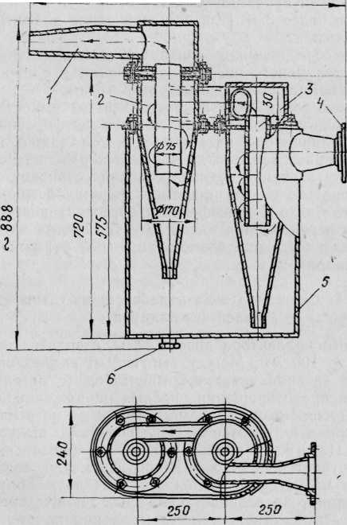
Рис. 61. Маслоотделитель:
1 — патрубок отвода выпускных газов; 2 — циклон; 3 — труба; 4— фланец подвода выпускных газов; 5 —корпус маслоотделителя; 6 —пробка для слива конденсата
102
жении газов по спирали масло и топливо осаждаются на стенках циклона и стекают в корпус 5. Частично очищенные газы через трубу 3 поступают во второй циклон, где подвергаются окончательной очистке, после чего через конический патрубок 1 выбрасываются наружу. Слив скопившейся смеси топлива и масла производить через пробку 6.
Периодичность слива топлива и масла зависит от режимов эксплуатации дизеля и его температурного состояния. При продолжительной работе на холостых оборотах слив необходимо производить ежесуточно.
9.2.5. Система подвода воздуха в цилиндры
Для снижения шума дизелей, работающих без воздухоочистителей, рекомендуется на впускной тракт ставить трубу подвода воздуха извне помещения или монтировать на впускной коллектор глушитель (с дизелем не поставляется). Возможная конструкция такого глушителя и патрубка подсоединения его к коллектору приведена на рис. 62.
Для предотвращения аварий дизеля при разносе рекомендуется на тракте впуска устанавливать захлопку. Привод захлопки может
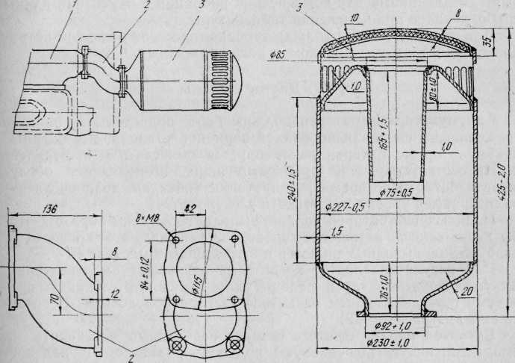
Рис. 62. Глушитель шума и схема его установки:
1 — впускной коллектор; 2 — соединительный патрубок; 3 — глушитель
103
«быть автоматическим или ручным. Для поворота захлопки может быть использован электрический привод (реле) с управлением на посту управления дизелем.
На судовых дизелях в силовых установках теплоходов, занятых перевозкой сыпучих грузов (руда, уголь, песок, цемент), рекомендуется на тракт впуска ставить воздухоочистители с общим сопротивлением не более 6 кПа (600 мм вод. ст.).
Для подогрева холодного воздуха, всасываемого в цилиндры, при эксплуатации дизеля в условиях температуры окружающей среды ниже 5°С может быть использовано тепло отработавших газов, проходящих через теплообменник. Это приспособление должно отключаться при температуре окружающего воздуха выше 5°С.
9.2.6. Требования к оборудованию внешних систем дизелей с наддувом
Турбокомпрессор не должен находиться под действием веса, вибраций и температурных деформаций трубопроводов выпуска отработавших газов и подвода воздуха.
Трубопроводы подвода воздуха и выпуска отработавших газов должны быть оборудованы упругими компенсаторами или шаровыми соединениями для компенсации вибраций и изменения длины трубопроводов при изменении температуры.
Для отвода пара из рубашки турбокомпрессора отводной патрубок соединить трубопроводом с расширительным баком.
9.2.7. Другие системы
Аккумуляторные батареи должны быть приведены в рабочее состояние на специализированной зарядной станции. Заряженные аккумуляторные батареи рекомендуется поместить в изготовленный в соответствии с их размерами ящик, позволяющий обслуживать батареи во время эксплуатации (обтирка, доливка электролита, замер уровня и плотности электролита).
Подключение батарей должно выполняться таким образом, чтобы исключалось натяжение проводов, так как это приводит к разрушению выводных полюсов и к трещинам в мастике.
Реле-регулятор следует крепить на резиновых амортизаторах. Аккумуляторные батареи, реле-регулятор и фильтр соединять проводами с установленным на дизеле электрооборудованием согласно схемам (рис. 40—42).
Пусковой баллон сжатого воздуха необходимо установить на амортизирующую (деревянную) подушку с гнездом и надежно закрепить откидными хомутами. Посредством стальной бесшовной трубки диаметром 8—10 мм вентиль баллона соединить с зажи-
104
мом на корпусе воздухораспределителя или с корпусом крана пуска воздуха (в зависимости от конструкции системы воздухо-пуска).
До монтажа дизеля произвести его расконсервацию.
9.3. РАСКОНСЕРВАЦИЯ
Консервация дизеля производится предприятием-изготовителем на срок, указанный в формуляре, консервационной смазкой К-17.
Пуск нерасконсервированного дизеля запрещается!
При расконсервации следует использовать дизельное топливо, керосин или бензин для промышленно-технических целей.
Расконсервацию дизеля производить в теплом (температура не ниже +15°С) помещении в такой последовательности:
1) удалить пробки с мест присоединения трубопровбодов внешних систем к дизелю. При этом обязательно сохранить пломбы, перечисленные в подразделе «Маркирование и пломбирование»;
- со всех узлов и деталей удалить оберточную бумагу, наклей
ки, фанерные щитки и т. п.;
- мягкой кистью или ветошью, смоченной в дизельном топли
ве, удалить консервационную смазку с наружных поверхностей
и насухо их протереть.
Удалить консервационное масло с маховика;
4) расконсервировать топливный насос, для чего следует:
вывернуть заливные и сливные пробки на корпусе регулятора,
топливного насоса и катаракта, слить консервационное масло;
завернуть сливные пробки и залить рекомендованное для эксплуатации дизеля чистое профильтрованное масло в корпус регулятора до уровня контрольной пробки и в корпус насоса примерно 0,5 л; в корпус катаракта 10 см³ профильтрованного дизельного топлива; завернуть заливные пробки;
- расконсервировать топливоподкачивающий насос. Для этого
отвернуть зажим подвода топлива к насосу, пробку выпуска воз
духа на крышке топливного фильтра и слить консервационное
масло из насоса и трубки подвода топлива к фильтру. Поставить
на место зажим и пробку, обратив внимание на состояние прокла
док под ними;
- расконсервировать редуктор дистанционного управления,
для чего отвернуть заливную и сливную пробки на корпусе, слить
консервационное масло. Завернуть сливную пробку, залить 90см³
масла. Завернуть заливную пробку;
- отвернуть сливные пробки на картере и слить остаточное
консервационное масло;
- при расконсервации судовых дизелей расконсервировать ре
верс-редуктор, для чего следует:
105
вывернуть пробку слива масла из корпуса редуктора, снять крышку полости муфты; удалить ветошью консервационную смазку с гильзы барабана, а также капли смеси, попавшие на стенки полости муфты, снять бумагу с барабана муфты и деталей; ветошью, смоченной в керосине, удалить все остатки консервацион-ной смазки;
после полного удаления консервирующей смазки из полости редуктора ввернуть пробку слива масла и залить примерно 4,5 л масла, применяемого для смазки дизеля, смазать маслом из ручной масленки шарнирные соединения кулачков, тяг, гильз, пружин и втулок муфты, закрыть крышку полости муфты;
заправить смазкой подшипники и механизм переключения муфты в соответствии с таблицей смазки, после заправки произвести 5—6 переключений муфты для смазки гильзы барабана. Работу фрикционной муфты следует проверить после пуска дизеля. При пробуксовке на переднем или заднем ходу нужно остановить дизель и промыть диски керосином;
9) провернуть вручную ротор турбокомпрессора (на дизелях
с турбонаддувом), чтобы убедиться, что вся упаковочная бумага
из полостей турбины и компрессора удалена;
- провернуть коленчатый вал вручную на 2—3 оборота по
ходу вращения. Проворачивать коленчатый вал вручную у дизе
лей типа ЗД6 рекомендуется за вал отбора мощности или фланец
ведомого вала реверс-редуктора при включенной муфте, у дизе
лей типа 7Д6-150АФ — с помощью валика 10 (приложение 2) и
рычага 18 через привод насоса забортной воды. Для проворачи
вания коленчатого вала дизелей П7Д6-АФС1, ПД6С-150, 7Д6-150
использовать муфту соединения дизеля с приводимым агрегатом;
- в формуляре дизеля сделать отметку о расконсервации.
9.4. УСТАНОВКА ДИЗЕЛЯ НА РАМУ.
ЦЕНТРИРОВАНИЕ ВАЛОВ ДИЗЕЛЯ
И ПРИВОДИМОГО МЕХАНИЗМА
Дизель на подмоторную раму устанавливается опорами передней балки, кожуха маховика и для дизелей типа ЗД6 лапами реверс-редуктора. Дизель 7Д6-150 устанавливается четырьмя лапами картера. Все перечисленные опоры расположены в одной плоскости. Рама должна быть жесткой, с обработанными плоскостями под все опоры. Дизель должен быть установлен таким образом, чтобы обеспечивался свободный доступ к его агрегатам и системам для обслуживания. При установке дизеля на амортизаторы жесткое соединение его с приводимым механизмом не допускается.
Перед установкой дизеля на раму необходимо изготовить из листовой стали толщиной 0,3—0,5 мм регулировочные прокладки с размерами, указанными на рис. 63, и комплект крепежных де-
106
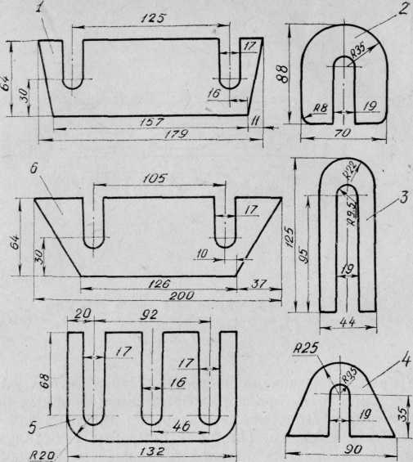
Рис. 63. Регулировочные прокладки:
1 — под задние опоры дизелей типа 7Д6; 2 — под опоры литой передней балки; 3 — под
опоры сварной передней балки; 4 — под опоры корпуса реверс-редуктора; 5 — под опоры
кожуха маховика; 6 — под передние опоры картера дизелей типа 7Д6
талей из стали 40 или 45. Для крепления дизелей типа 7Д6 необходимо два болта М16 для крепления балки 4 (рис. 64), два призонных болта с диаметром посадочной части 17 +0.019/+0.007им и два болта М14 для крепления опор 2 кожуха маховика. Для дизеля 7Д6-150 — два призонных болта диаметром 17 +о,'оо7 мм и шесть болтов М14. Для дизеля типа ЗД6 дополнительно требуются болты крепления лап реверс-редуктора 1: два болта М16 и два болта с диаметром посадочной части 19+0.023/+0.008мм- Длина болтов подбирается с учетом размеров лап дизеля, элементов рамы, гаек и шайб. При установке дизеля между балкой и передней опорой должен быть обеспечен зазор не менее 2,5 мм, а между балкой и корпусом привода насоса забортной воды — не менее 0,5 мм. Зазор устанавливается сдвигом балки по передней опоре и фиксируется постановкой стальных пластинок, которые удаляются после окон-
107
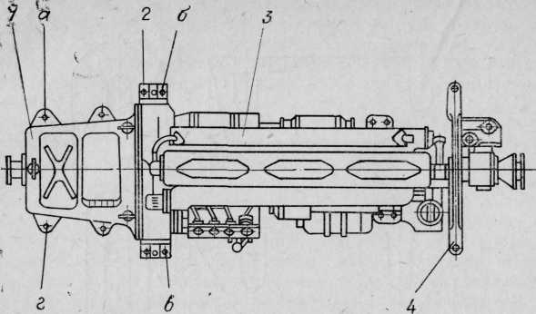
Рис. 64. Схема расположения опор дизеля типа ЗД6:
1 — реверс-редуктор; 2 — опора кожуха маховика; 3 — дизель; 4 — передняя балка; а, б, в, г — отверстия под призонные болты
чательного крепления дизеля к раме. Перед затяжкой болтов крепления должно быть проверено прилегание опорных поверхностей дизеля и рамы. Допускается зазор под одной из лап (по всей площади) не более 0,1 мм. Площадь прилегания остальных лап должна быть не менее 75% опорной поверхности (контролировать щупом толщиной 0,05 мм).
Точность прилегания достигается шабрением опорных поверхностей рамы или использованием регулировочных прокладок. Под каждую лапу дизеля разрешается подкладывать не более четырех прокладок толщиной 0,3—0,5 мм. В случае необходимости разрешается ставить одну из прокладок толщиной 1,5 мм. Зазор между опорами и опорными поверхностями рамы (с учетом прокладок) не должен превышать 0,05 мм на расстоянии 10 мм от края. После затяжки болтов (болты устанавливать головкой вниз) прилегание опорных поверхностей должно быть непрерывным вокруг болта (контролировать щупом 0,05 мм).
Дизели типа ЗД6 устанавливаются на раму и центрируются по судовому валопроводу. Центрирование линии валов заключается в определении величины смещения и излома (рис. 65, В) осей валов дизеля и приводимого механизма и выравнивании их в вертикальной плоскости прокладками, в горизонтальной — смещением дизеля или приводимого механизма в нужную сторону. Центрирование дизелей типа 7Д6 рекомендуется производить только за счет перемещения приводимой машины. При замене в дизель-генераторах
108
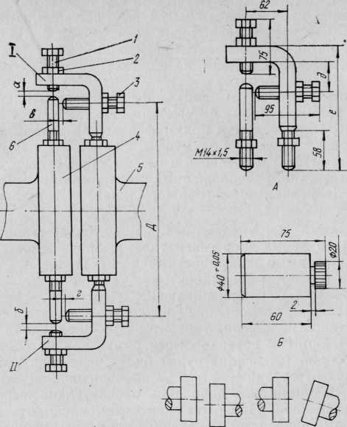
Рис. 65. Приспособления для проверки соосности валов:
1, 3 — болты; 2 — гайка; 4 — фланец приводимого механизма; 5 — фланец вала реверс-
дуктора; 6 стержень; а, б, в, г — замеряемые зазоры; Д, е, д — размеры, выбираемые
в объекте; I, II — обозначение стрел при центрировании; А — эскиз стрелы и стержня;
Б эскиз пальца; В — схемы возможной несоосности валов — смещения и излома
дизеля, выработавшего моторесурс, допускается центрировать дизель по генератору с целью сокращения объема работ.
Для проведения центрирования необходимо изготовить комплект приспособлений: четыре стальных пальца (рис. 65, Б) при соединении дизеля с приводимой машиной пальцевой муфты (7Д6) или две центровочные стрелы и два стержня (рис. 65, А) при жестком сочленении валов (ЗД6). Болты 1 центровочных стрел служат для проверки смещения осей валов, болты 3 — для проверки излома осей. Для повышения точности центрирования расстояние Д следует выбирать максимально возможным.
Центрирование вала дизеля типа 7Д6 с валом электрогенератора при сочленении их пальцевой упругой муфтой производить указанным ниже способом.
109
Установить ведомую полумуфту на вал генератора. На цилиндрический конец вала насадить полумуфту с натягом 0,015—0,025 мм, предварительно нагрев ее в масле до 120—150°С. На коническом конце вала натяг обеспечивается затяжкой гайки 7 (см. рис. 55,/).
Вынуть стопорное кольцо из канавки ведущей полумуфты и надеть его на вал генератора.
Подвесить генератор на подъемное приспособление и придвинуть его к установленному на раму дизелю так, чтобы насаженная на вал генератора ведомая полумуфта вошла внутрь прикрепленной к маховику ведущей полумуфты. Совместить пазы ведомой и ведущей полумуфты и вставить в четыре образовавшихся цилиндрических отверстия, расположенных во взаимно перпендикулярных плоскостях (вертикальной и горизонтальной), изготовленные стальные пальцы диаметром 40⁺⁰'⁰⁵ мм (рис. 65, Б).
Прокладками, изготовленными из листовой стали толщиной 0,3—0,5 мм по форме опор генератора, выбрать зазоры между его опорами и опорными поверхностями рамы. Проверить прилегание опор к раме (с учетом прокладок), как указано выше.
Ослабить тросы, поддерживающие генератор на подъемном приспособлении и, проворачивая вручную коленчатый вал дизеля, подобрать такое положение генератора на прокладках между его опорами и опорными поверхностями рамы, при котором стальные пальцы свободно (от усилия руки) будут перемещаться вдоль цилиндрических отверстий муфты при проворачивании вала.
Проверить прилегание опор при окончательно выбранном положении генератора. При этом положении накернить центры отверстий в раме кернерами, имеющими диаметры, равные отверстиям в опорах генератора. Просверлить отверстия в раме в соответствии с диаметрами отверстий в опорах. Развернуть совместно отверстия в опорах генератора и рамы, предназначенные для фиксации положения генератора на раме.
Закрепить генератор на раме согласно указаниям инструкции по его эксплуатации. Проверить легкость перемещения стальных пальцев в цилиндрических пазах муфты при проворачивании коленчатого вала вручную. При необходимости подкорректировать прокладками положение генератора и снова затянуть крепежные детали. При удовлетворительном положении генератора удалить стальные пальцы, установить в каждый паз муфты резиновые пальцы, входящие в комплект муфты. Установить в канавку ведущей полумуфты стопорное кольцо, надетое ранее на вал генератора.
Если при работе дизель-генератора будет наблюдаться повышенная вибрация, причиной ее может являться некоторая несбалансированность деталей упругой муфты.
Для подбора сбалансированного взаимного положения деталей муфты необходимо выполнить следующее:
110
не снимая с рамы генератор или дизель, вынуть из канавки ведущей полумуфты стопорное кольцо и надеть его на вал генератора, вынуть резиновые пальцы из отверстий и провернуть ведомую полу'муфту относительно ведущей на 36—90°;
установить резиновые пальцы в отверстия и стопорное кольцо в канавку ведущей полумуфты;
проверить величину вибрации при работе агрегата;
взаимное положение ведущей и ведомой полумуфты изменять описанным способом до устранения повышенной вибрации.
При замене у дизель-генератора выработавшего моторесурс дизеля рекомендуется центрировать дизель по генератору с целью сокращения объема работ. Все остальные указания, приведенные выше, должны быть при этом соблюдены.
Центрирование вспомогательных дизелей, соединенных с другими приводимыми машинами пальцевой муфтой, производится аналогично.
Центрирование главных судовых дизелей с судовым валопрово-дом производится следующим способом.
Для установки центровочных стрел и болтов во фланце вала реверс-редуктора и фланце приводимого вала выполнить перпендикулярно оси вала отверстия М10х1,5 глубиной 12—15 мм, рас-.положенные на одной оси, проходящей через центр вала. Начальное (при монтаже) смещение осей валов не должно превышать 0,05 мм, а излом 0,1 мм на длине 1 м. Предельно допустимое в эксплуатации смещение осей — 0,08 мм, излом — 0,15 мм на длине 1 м.
Для проведения центрирования (или его проверки) установить на фланцах валов центровочные стрелы и стержни. Для замера зазоров при центрировании могут быть применены индикаторные головки. Обозначить одну стрелу цифрой / (рис. 65), другую — цифрой //. Принять при вертикальном положении стрел: вверх — положение 1, вниз — положение 2; при горизонтальном положении стрел: влево — положение 3, вправо — положение 4 (если смотреть со стороны фланца вала реверс-редуктора).
Обозначить замеряемые зазоры для занесения их в таблицу. Например, зазоры между регулировочными болтами /и стержнями 6 для стрелы / — буквой а с индексом, указывающим, в каком положении находится стрела (а_{и} а₂, а₃, а₄). а для стрелы // — буквой б также с соответствующими индексами (б_{ь} б₂> б₃, б₄). Когда стрела / будет находиться в положении 1, зазоры между болтами будут обозначены: для стрелы / — а_{и} в,; для стрелы // — б₂, sg.
Установить зазоры а, б, в, г в пределах 0,3—0,5 мм на обоих стрелах по щупу и закрепить болты контргайками. Замерить зазоры о_{ь} б_{ь} б₂, г₂ в этом положении и занести результаты в табл.3.
111

Поставить рычаг управления муфтой реверс-редуктора в положение «холостой ход» и провернуть совместно центрируемые валы на 180°. Замерить получившиеся зазоры (а₂, в₂, б\, г\) во втором положении и записать в табл. 3. Провести аналогичные замеры в двух горизонтальных положениях, результаты замеров занести в ту же таблицу.
Положение стрел
Таблица 3
Обозначение зазоров и стрел
Положение стрел
Сумма зазоров, мм
Способ подсчета смещения и излома осей

 |  |  | Смещение
1 | а, | б, | гг+бг |  |  | (ai+6i) — (а₂+б₂)
2 | а₂ | б₂ | а₂+б₂ |  | вер | 4
3 | а₃ | бз | а₃+б₃ |  |  | (а₃+б₃)-(а₄+б₄)
4 | а₄ | б₄ | а₄+б₄ |  | Wop — | 4
 |  |  | Излом
1 | Bl | Г! | В1+Г1 |  |  | (В1+Г1) — (В₂+Г₂)
2 | в₂ | г₂ | В₂ + Г₂ |  | Ивер — | 2Д
3 | Вз | Гз | Вз+Гз |  |  | (Вз+Гз) —(В₄+Г₄)
4 | в₄ | г₄ | В₄+Г₄ |  | Игор — | 2Д
Примечание. 2Д — расстояние в метрах; С_{ве}р — смещение в вертикальной плоскости; С_{гор} — смещение в горизонтальной плоскости; И_{вер} — излом в вертикальной плоскости; И_{гор} — излом в горизонтальной плоскости.
Пример. При проверке центрирования линии валов получены следующие величины зазоров в мм: в положении 1 (стрела / вверху) а{ = 0,47, б₂ = 0,32, в{ = 0,5, г₂ = 0,4; в положении 2 (стрела / внизу) а₂ = 0,31, б_{х} = 0,48, 0₂ = 0,45, г, = 0,45; в положении 3 (стрела / слева)
112
а₃ = 0,41, б₄ = 0,38, 0₃ = 0,38, г₄ = 0,42;
в положении 4 (стрела / справа)
а₄ = 0,35, б₃ = 0,44, в₄ = 0,36, г₃ = 0,44.
Таблица 4
Величина подсчета смещения и излома осей
Величина зазоров у стрел
Сумма зазоров, мм
Способ подсчета смещения и излома осей

 |  |  | Смещение
1 | 0,47 | 0,48 | 0,95 |  |  | 0,95—0,63
2 | 0,31 | 0,32 | 0,63 |  | вер | 4 | 0,08
3 | 0,41 | 0,44 | 0,95 |  |  | 0,85—0,73
4 | 0,35 | 0,38 | 0,73 |  | Wop — | 4 | — 0,03
 |  |  | Излом
1 | 0,50 | 0,45 | 0,95 |  |  | 0,95—0,85
2 | 0,45 | 0,40 | 0,85 |  | Ивер — | 0,73
3 | 0,38 0,36 | 0,44 0,42 | 0,82 0,78 |  |  | 0,82—0,78 | - =0,055
4 |  |  |  |  | Игор — | 0,73 | - =0,055
Смещение линии валов в вертикальной и горизонтальной плоскостях, а также излом в горизонтальной плоскости удовлетворяют требованиям центрирования.
Излом в вертикальной плоскости 0,137 мм недопустим.
Если величины смещения и излома в вертикальной плоскости будут больше допустимых, необходимо добиться требуемой соосности валов за счет прокладок под опорами дизеля и реверс-редуктора. В горизонтальной плоскости точность центровки достигается перемещением дизеля.
Проверить щупом прилегание опор дизеля и реверс-редуктора к опорным поверхностям. Кернерами диаметров, равных диаметрам отверстий в опорах, наметить центры отверстий в раме и снять дизель. Просверлить отверстия под лапы передней балки и реверс-редуктора диаметром 17 мм, а отверстия под лапы кожуха маховика — 18 мм. Вновь установить дизель на раму, проверить центровку и, закрепив дизель, развернуть отверстия б и в (см. рис. 64) совместно с отверстиями рамы до диаметра j7+o,oi9 _{MMj} _{а} отверстия а и г — до диаметра 19+⁰'⁰²³ мм.
113
Зачистить заусенцы на опорных поверхностях лап реверс-редуктора и опор кожуха маховика, в которых развертывались отверстия.

Протереть эти поверхности. Проверить прилегание всех опор дизеля и реверс-редуктора к раме (с учетом прокладок). Установить болты с посадочной частью 17_{+0.019/+0ю007} мм в отверстия в и б, а болты с посадочной частью 19 +0.023 мм в отверстия г я а. Остальные болты установить в предназначенные для них отверстия. Надеть шайбы, навернуть на болты гайки. Затягивать гайки в порядке г, б, а и в поочередно за два приема каждую. Затем затянуть так же остальные гайки. Навернуть и затянуть контргайки. Окончательные данные замеров при проверке центрирования при технических обслуживаниях, а также при внеплановых проверках следует заносить в паспорт. Внеплановые проверки центрирования производятся при возникновении повышенной вибрации дизеля, независимо от количества отработанных часов.
Дальнейшая эксплуатация дизеля допускается только после устранения причин, вызвавших повышенную вибрацию, и восстановления центрирования.
После окончательного крепления дизеля на подмоторной раме необходимо произвести совместное сверление отверстий диаметром 24 мм во фланцах валов реверс-редуктора и валопровода и развернуть их под размер 25+⁰'⁰²³ мм. Изготовить шесть болтов с посадочной частью диаметром 25+0ю023 мм с резьбой М24, корончатые гайки и соединить фланцы.
Центрирование приводимого агрегата с валом отбора мощности производится способом, аналогичным описанному выше. При этом допустимое смещение осей — не более 0,1 мм, а излом — не более 0,15 мм на длине 1 м.
После центрирования развернуть на соединяемых фланцах по шесть отверстий диаметром Ц+°.°¹⁹ мм, изготовить и установить в отверстия болты с посадочной частью диаметром 11 +0.019 м^{м}. затянуть гайки и законтрить.
10. ЭКСПЛУАТАЦИЯ ДИЗЕЛЯ
10.1. ЗАПРАВКА СИСТЕМ ДИЗЕЛЯ
Для эксплуатации дизеля следует применять топливо, масла и охлаждающие жидкости из перечисленных в разделе «Эксплуатационные материалы», но только те конкретные марки, которые указаны в формуляре вашего дизеля.
Использование нерекомендованных эксплуатационных материалов допускается только после официального разрешения их применения заводом-изготовителем дизеля.
114
Категорически запрещается смешивать смазочные масла различных марок.
Заправку топливом, маслом и охлаждающей жидкостью рекомендуется производить закрытой струей или с использованием специальных воронок с фильтрами.
Заправка топливом. Заливать топливо в бак рекомендуется за несколько часов до начала работы, чтобы после отстоя топлива слить возможные осадки из бака. Топливо должно быть чистым, а бак тщательно закрыт. Надежная работа топливной аппаратуры и двигателя в целом во многом зависит от чистоты топлива.
Заправка маслом. Заливать масло в бак следует только через сетчатый фильтр (сетка с размером ячейки в свету 0,5 мм).
Во избежание переполнения бака горячим вспененным маслом при работе дизеля не допускается заправка бака выше установленного уровня.
Заправка охлаждающей жидкостью. Охлаждающую жидкость на основе бихромата натрия или калия следует готовить непосредственно перед заправкой системы.
Требования к воде, состав присадки и концентрация компонентов приведены в подразделе «Эксплуатационные материалы».
Требуемое количество присадки, рассчитанное на весь объем системы, необходимо полностью растворить в 10—15 л воды, нагретой до 60—70°С. Для полного растворения присадки количество воды при необходимости можно увеличить. Приготовленный раствор после тщательного перемешивания залить в систему, а затем добавить воду до требуемого уровня.
Перед заправкой ручка 19 (см. рис. 32) регулятора температуры должна быть повернута по часовой стрелке до совпадения пружины-указателя 16 с индексом ЗАПР для заполнения системы охлаждения жидкостью и удаления воздуха из полостей системы.
После расконсервации дизеля первую заправку следует производить чистой пресной водой. Проработав не менее 3—5 мин на чистой воде (допускается во время пусконаладочных работ), систему необходимо заправить рекомендуемой охлаждающей жидкостью. Для предотвращения накипеобразования на стенках полостей системы охлаждения следует как можно дольше использовать заправленную жидкость.
При использовании низкозамерзающих жидкостей 40 и 65 заправку нужно производить с учетом их большого теплового расширения, т. е. холодной жидкостью заправлять систему только на 95% требуемого объема.
Необходимо исключить попадание в низкозамерзающие жидкости нефтепродуктов, так как даже незначительное их количество приводит к интенсивному пенообразованию.
Следует помнить, что охлаждающие жидкости ядовиты.
115
10.2. ПОДГОТОВКА ДИЗЕЛЯ К ПУСКУ
Перед пуском дизеля необходимо:
- произвести внешний осмотр дизеля и приводимого агрегата;
- слить отстой из топливного и масляного баков. В отстое
не должно содержаться охлаждающей жидкости или металличе
ских частиц;
- проверить уровень топлива, масла и охлаждающей жидкос
ти в системах дизеля и уровень масла в реверс-редукторе дизелей
типа ЗД6 и ЗД6Н. При необходимости дозаправить. Пуск и работа
дизеля при наличии в масляном баке менее 30 л масла не допуска
ются.
Если для смазки подшипников муфты реверс-редуктора используется смазка ЦИАТИМ-203, производить дозаправку через каждые 50 ч работы. Открыть кран топливного и масляного баков и убедиться в герметичности топливных трубопроводов;
4) проверить отсутствие течи электролита, плотность контакта
наконечников проводов с выводами аккумуляторных батарей.
Включить разъединитель батареи и проверить по вольтамперметру щитка управления степень заряженности аккумуляторов. При нажатии кнопки вольтамперметр должен показывать не ниже "23 В (номинальное значение — 24 В);
5) проверить давление сжатого воздуха в пусковом баллоне.
Давление воздуха, поступающего в воздухораспределитель, не
должно быть ниже 4 МПа (40 кгс/см²);
6) проверить плавность хода органов управления.
Проверить положение ручки 19 (см. рис. 32) регулятора темпе
ратуры. Пружина-указатель 16 должна совпадать с индексом
РАБОТА.
Перед первым пуском или после длительного бездействия дизеля необходимо выполнить дополнительно следующие операции в указанной последовательности:
1) проверить количество смазки в регуляторе скорости и ре
дукторе дистанционного управления, перед первым пуском залить¹
в корпус топливного насоса 0,5 л масла, применяемого для смазки
дизеля;
- проверить затяжку болтов муфты привода топливного насо
са и угол опережения подачи топлива (по рискам на муфте);
- проверить надежность соединений в системе электрообору
дования, крепление узлов и агрегатов дизеля;
- произвести пробную прокачку маслом системы смазки ди
зеля электромаслопрокачивающим насосом. Давление не должно
быть ниже 0,25 МПа (2,5 кгс/см²).
Удерживать маслопрокачивающий насос включенным не более
1 мин;
116

- при отключенной нагрузке (рычаг реверс-редуктора ЗД6 в
положении «холостой ход») провернуть коленчатый вал вручную
или сжатым воздухом на 2—3 оборота;
- удалить воздух из системы питания топливом. Для этого
при расположении топливного бака выше топливного фильтра до
статочно вывернуть пробки на фильтре и топливном насосе и от
крыть кран на топливопроводе. При нижнем расположении бака
прокачать систему дополнительным топливопрокачивающим насо
сом изделия до истечения топлива без пузырьков воздуха.
В обоих случаях при наличии устройства аварийной остановки дизеля при падении давления масла в системе необходимо дополнительно создать давление масла 0,25 МПа (2,5 кгс/см²) масло-прокачивающим насосом.
После удаления воздуха из системы пробки завернуть, дизель протереть. До пуска дизеля устранить все замеченные неисправности.
10.3. ПУСК
Пуск дизеля производится стартером или сжатым воздухом в указанной ниже последовательности:
- установить рукоятку управления частотой вращения колен
чатого вала в положение, соответствующее половине хода приво
да топливоподачи;
- включить электромаслопрокачивающий насос и прокачать
систему до давления масла не менее 0,25 МПа (2,5 кгс/см²);
- не выключая электромаслопрокачивающий насос, включить
стартер или открыть кран воздухопуска. Продолжительность не
прерывной работы стартера не должна превышать 5 с с переры
вами в 10—15 с для охлаждения стартера и сохранения работо
способности аккумуляторных батарей. Допускается производить
не более трех включений;
- после того как дизель начнет работать, отключить электро
маслопрокачивающий насос и стартер (закрыть кран воздухо
пуска).
Установить 600—800 об/мин и проверить давление масла в главной магистрали, которое должно быть не ниже 0,25 МПа (2,5 кгс/см²).
Давление в подшипниках турбокомпрессора дизелей с газотурбинным наддувом должно быть не менее 0,05 МПа (0,5 кгс/см²);
5) плавно увеличить частоту вращения до 1000—1100 об/мин и
прогреть дизель до 30°С охлаждающей жидкости. После этого для
ускорения прогрева допускается нагрузить дизель до 25% номи
нальной или полной мощности (для дизелей в составе дизель-гене
ратора с увеличением частоты вращения до 1500 об/мин).
Дизель считается прогретым и готовым к приему 100% на-
117
грузки при температуре охлаждающей жидкости 45°С по показаниям термометра на щитке (37°С в автоматическом режиме).
В процессе прогрева дизеля необходимо проверить плотность соединений систем. Подтекание в соединениях трубопроводов, а также из контрольных отверстий рубашки блока цилиндров и циркуляционного насоса не допускается.
Если система воздушного пуска используется только в качестве резервной, то для сохранения ее работоспособности рекомендуется периодически (через 250—300 ч работы) проверять ее, осуществляя пуск дизеля сжатым воздухом. При длительном бездействии системы, особенно в случаях работы дизеля на малых нагрузках, возможно залипание пусковых клапанов.
Первый пуск рекомендуется производить сжатым воздухом со щитка управления дизеля.
При первом пуске (и после каждой заправки системы охлаждения) после 3—5 мин работы дизель остановить и проверить уровень охлаждающей жидкости в системе. При необходимости дозаправить.
После первого пуска дизелей с наддувом на холостом ходу прослушать работу турбокомпрессора. Через 3—5 мин работы дизель остановить и прослушать выбег ротора. Ровный, не меняющийся уровень шума с постепенным затуханием свидетельствует о нормальном состоянии турбокомпрессора.
10.4. ПУСК В ЭКСТРЕННЫХ СЛУЧАЯХ
В экстренных случаях допускается прием нагрузки дизелем после пуска из «холодного» состояния (при температуре охлаждающей жидкости и масла не ниже +5°С) с сокращением времени прогрева работающим дизелем. И в этом случае последовательность операций пуска дизеля сохраняется.
Прогрев дизеля производить следующим образом:
сразу же после пуска дизеля довести частоту вращения до 900—1500 об/мин, включить нагрузку (25—30% номинальной мощности) и проработать на этом режиме в течение 3—5 мин;
плавно увеличивать частоту вращения и нагрузку, избегая резких стуков в дизеле и превышения давления масла в главной магистрали более 1,1 МПа (11 кгс/см²). После достижения температуры охлаждающей жидкости на выходе из дизеля 37—40°С дизель можно нагрузить до 100% мощности.
Если в момент пуска температура охлаждающей жидкости и масла не ниже +20°С (постоянная готовность), то допускается нагрузку дизеля плавно довести до 100% мощности в течение 1 мин (включая время пуска).
В случае необходимости поддержания дизеля в постоянной го-
118
товности к пуску подогрев дизеля должен обеспечиваться с помощью специальных средств.
Поддержание дизеля в прогретом состоянии за счет периодической работы без нагрузки запрещается.
В связи с тем, что при приеме нагрузки непрогретым дизелем из-за увеличенных зазоров и худших условий смазки значительно увеличиваются динамические нагрузки и износы деталей, пользоваться экстренным пуском следует только в исключительных случаях.
10.5. КОНТРОЛЬ ЗА РАБОТОЙ ДИЗЕЛЯ
Работа дизеля контролируется по показаниям приборов, которые на номинальном режиме или режиме полной мощности должны давать следующие показания:
манометр масла (главная магистраль) — 0,50—1,05 МПа (5,0—10,5 кгс/см²);
манометр масла (турбокомпрессор дизелей с наддувом) — не менее 0,15 МПа (1,5 кгс/см²);
термометр масла 80—95°С (максимально допустимая 110°С);
термометр охлаждающей жидкости 75—95°С (максимально допустимая 97°С).
Длительная работа при температуре охлаждающей жидкости 60°С и ниже не допускается, так как ведет к осмолению поршневых колец, клапанов и форсунок, а также к повышенному кавитацион-ному разрушению гильз и рубашек цилиндров. Не допускается также длительная работа с нагрузкой менее 25% от номинальной (полной) мощности. При работе на малых нагрузках (25—40% от номинальной или полной мощности) необходимо периодически через 25 ч непрерывной или суммарной работы на этом режиме прогревать дизель в течение 2 ч работой с нагрузкой 75—100%. При этом температуру охлаждающей жидкости следует поддерживать ближе к верхнему пределу.
В случае падения давления масла или резкого повышения температуры выходящего масла или охлаждающей жидкости выяснить причины и устранить неисправности, а при необходимости остановить дизель. Осмотр, прослушивание работы и проверку температуры узлов дизеля во время его работы периодически повторять.
При частоте вращения дизеля более 700 об/мин амперметр должен показывать зарядку. При заряженных аккумуляторных батареях и 700—800 об/мин коленчатого вала сила тока зарядки равна 2—10 А, а при разряженных аккумуляторных батареях — до 30 А; при 1500 об/мин — соответственно 15—20 А и при большой разрядке — до 43 А.
В случае необходимости допускается непрерывная работа ди-
119
зеля в течение 300 ч (или 500 ч для дизелей с индексом С1). Новый дизель может быть поставлен на первый этап непрерывной работы только после проведения разового технического обслуживания (100—120 ч с начала эксплуатации).
При эксплуатации дизелей типа ЗД6 в объектах, требующих периодического выхода на этап непрерывной работы, смазку подшипника, механизма переключения муфты реверс-редуктора производить при работающем дизеле.
С целью увеличения долговечности дизеля рекомендуется первые 100 ч наработки не нагружать его более чем на 75% номинальной или полной мощности (для модификации дизелей ЗД6-при частоте вращения коленчатого вала в минуту не более 90% от соответствующих полной мощности).
10.6. ОСТАНОВКА
Для остановки дизеля необходимо снять нагрузку, уменьшить частоту вращения до 800—1000 об/мин и, проработав не менее 10 мин, перевести рукоятку изменения частоты вращения до остановки дизеля.
После остановки выключить разъединитель стартерной цепи, закрыть кран топливного бака и кран масляного бака (если он установлен). Протереть дизель. Устранить замеченные неисправности.
В случае аварийной остановки дизеля под нагрузкой при температуре охлаждающей жидкости выше 80°С провернуть коленчатый вал 3—4 раза по 3—4 с стартером или сжатым воздухом без подачи топлива, прокачивая систему смазки дизеля электро-маслопрокачивающим насосом.
10.7. ЭКСПЛУАТАЦИЯ ДИЗЕЛЯ ПРИ НИЗКИХ ТЕМПЕРАТУРАХ
Все указания по эксплуатации при низких температурах относятся к работе дизеля на открытом воздухе или в неотапливаемом помещении при температуре воздуха ниже +5°С.
Для эксплуатации дизеля при низких температурах необходимо заправлять регулятор скорости смесью из 50% зимнего дизельного топлива и 50% зимнего масла до уровня контрольной пробки.
При температуре окружающего воздуха ниже +5°С перед пуском нужно разогревать дизель подогревателем или горячей
водой.
В этом случае непосредственно перед пуском дизеля систему охлаждения прогреть путем пролива через нее нагретой до 80— 90°С воды при открытом сливном кране водяного насоса. Прогрев системы производить до тех пор, пока вытекающая из сливного' крана вода не будет горячей. После этого кран закрыть и за-
120
полнить систему охлаждающей жидкостью, нагретой до 90—95^{С}С.
Одновременно с заправкой горячей охлаждающей жидкостью заполнить масляный бак горячим маслом. Во время разогрева дизеля сделать несколько прокачек системы смазки маслопрокачи-вающим насосом. После того как прогреется трубка от масляного фильтра к передней опоре дизеля, дизель можно считать подготовленным к пуску.
После пуска дизель прогревать первые 10 мин на 700— 800 об/мин с постепенным переходом на 1000—1100 об/мин. Да-Бать нагрузку на дизель (до 25% от номинальной или полной мощности) разрешается только тогда, когда температура охлаждающей жидкости и масла будет не ниже 30^{с}С. Работа на всех режимах допускается при температуре охлаждающей жидкости и масла не менее 45°С.
При длительном бездействии дизеля охлаждающая жидкость и масло должны быть слиты. Охлаждающую жидкость сливать тогда, когда температура ее достигает 50°С. Для слива охлаждающей жидкости открыть сливные краны циркуляционного насоса, насоса забортной воды, а также пробки на охладителях воды и масла и на участках трубопровода системы охлаждения, расположенных ниже сливного крана насоса. Не полностью слитая вода и даже оставшиеся ее капли примораживают крыльчатки насосов. Это может привести к поломкам.
Сразу после слива охлаждающей жидкости вручную провернуть несколько раз коленчатый вал дизеля без подачи топлива и сливные краны оставить открытыми. Слить масло.
Дизели, системы охлаждения которых заправлены низкозамер-зающей жидкостью и оборудованы индивидуальными подогревателями, могут находиться длительное время с заправленными системами охлаждения.
10.8. ОБСЛУЖИВАНИЕ ДИЗЕЛЯ ПРИ ДЛИТЕЛЬНЫХ ПЕРЕРЫВАХ В ЭКСПЛУАТАЦИИ
Если эксплуатация дизеля не планируется в течение более трех месяцев, а в особых климатических условиях (приморские районы, песчано-пустынные районы, районы Крайнего Севера и т. п.) ■— более одного месяца, необходимо дизель законсервировать согласно подразделу «Хранение и переконсервация дизелей».
При перерывах в эксплуатации менее указанных сроков дизель хранить с заправленными системами до норм, обеспечивающих его нормальную работу. При этом не допускается заправка системы охлаждения водой без присадки. Через каждые 15 сут простоя изделия дизель пустить, проработать 10—15 мин на режиме прогрева и остановить.
121
Таблица 5
10.9. ПЕРЕЧЕНЬ ВОЗМОЖНЫХ НЕИСПРАВНОСТЕЙ

Внешнее проявление неисправности
Вероятная причина
Способ обнаружения и устранения
Примечание

Дизель не пускается или пускается с трудом

Дизель не развивает пусковые обороты (100—150 об/мин):
при пуске воздухом (давление пускового воздуха соответствует норме)
при пуске стартером -низкое напряжение в цепи при заряженных батареях
Затруднен пуск на пусковых оборотах
Пригорание пусковых клапанов системы воздушного пуска
Утечка пускового воздуха между корпусом и диском воздухораспределителя при их значительных износах, задирах на рабочих поверхностях
Нарушение контакта в цепи электропуска, ослабление затяжки зажимов пли окисление выводов аккумуляторных батарей
Нарушение подачи топлива при наличии воздуха в топливной системе.
Восстановить подвижность пусковых клапанов надавливанием или постукиванием по стержню клапана
Осмотреть рабочие поверхности корпуса и диска. Зачистить их и притереть. При больших износах корпуса воздухораспределитель отправить в ремонт
Проверить напряжение в цепи по вольтамперметру на щитке. При низком напояже-нии проверить состояние соединений в цепи
Отвернуть на 2—3 оборота винты на топливном насосе и удалить воздух из системы. При работе дизеля визуально проверить плотность соединений
Возможно при длительном бездействии системы воздушного пуска
Неисправность проявляется сильнее при низком давлении пускового воздуха

Затруднен пуск на пусковы;, оборотах. При этом в процессе работы наблюдается повышен ный слив топлива из корпуса топливного насоса (более 200 см³ за 20 мин), значительное падение мощности дизеля
Затруднен пуск на пусковых оборотах. При пуске сжатым воздухом слышно шипение во впускном коллекторе. При работе наблюдается повышенное дымление, падение мощности
Затруднен пуск на пусковых оборотах. При этом наблюдается сравнительно легкое проворачивание коленчатого вала.
В процессе работы падение мощности, повышение давления газов в картере (возможно дымление из сапуна), рост расхода масла. Возможны стуки на холостых оборотах
Дизель не пускается на пусковых оборотах (заедание рейки топливного насоса)
Повышенный изно плунжерных пар топлив ного насоса из-за плохо очистки топлива
Нарушена плотност посадки клапанов газо распределения
Залегание уплотни тельных поршневых ко лец. Поломка поршневых колец, износ канавок на поршнях
Завис плунжер дивного насоса
Топливный насос отправит, в ремонт. Проверить правиль ность установки фильтрующее элемента топливного фильтра
Снять головку блока. Про верить керосином плотность по садки клапанов. При необходи мости притереть
Снять блок цилиндров, осмо треть поршни и устранить вы явленные неисправности
Проверить легкость перемещения рейки (на дизелях типа 7Д6 ■— через отверстие для эегулирования наклона регуля-"орной характеристики или фоверкой подачи топлива из штуцеров топливного насоса фи проворачивании коленчато-о вала стартером с одновре-1енным перемещением ручки 'правления. При заедании рейки ' или плунжера топливо не тодается)
Возможно при выработке срока до текущего ремонта или при длительной работе на малых нагрузках и при использовании нерекомендован-ных сортов масел
Возможно при наличии влаги в топливе

Продолжение табл. 5

Внешнее проявление неисправности
Вероятная причина
Способ обнаружения и устранения
Примечание

Предварительно убедиться в работоспособности тошшвопод-качивающего насоса
Дизель не развивает полную мощность

Падение мощности, значительное дымление на выпуске, при больших нагрузках повышенный нагрев выпускного трубопровода
При повышении нагрузки снижается частота вращения
Падение мощности, разжижение масла и снижение его расхода. Возможно снижение давления масла в системе
Падение мощности, дымление. На малых оборотах возможна неравномерность работы, определяемая на слух. Возможны периодические стуки высокого тона
Уменьшился угол опережения подачи топлива
Засорен топливный фильтр
Течь топлива по штуцеру подвода топлива к форсунке
Неисправна (форсунки)
форсунка
Восстановить угол опережения подачи топлива по записи в формуляре
Промыть фильтр или заменить фильтрующий элемент
Проверить плотность затяжки штуцеров трубок высокого давления, дозатянуть их. При необходимости заменить неисправную трубку высокого давления или корпус форсунки. Заменить масло
На работающем дизеле при возможности на максимальной загрузке поочередно отключать форсунки частичным отворачиванием нажимных гаек крепления трубок высокого давления к штуцерам топливного насоса до появления брызг топлива. При отключении исправной форсунки заметно изменение частоты вращения (на слух, по тахометру), при отключении неисправной — изменений не наблюдается,

Неисправен топливный насос:
1) сломалась пружина плунжера
2) неисправен нагнетательный клапан или сломана пружина клапана
Неисправную форсунку отремонтировать или заменить новой
При работающем дизеле поочередно частично отворачивать гайки трубок высокого давления от насоса. Из-под гайки неисправной секции топливо не поступает. Насос отправить в ремонт
При отсоединении трубки высокого давления из неисправной секции топливо фонтанирует непрерывной струей
Не снимая насос с дизеля, заменить нагнетательный клапан комплектно с корпусом или пружину клапана

На режиме номинальной мощности стрелка тахометра колеблется более чем на 40 об/мин, неравномерность работы дизеля определяется на слух. При сбросе или набро-се нагрузки дизель резко меняет частоту вращения
Дизель работает неравномерно
Уровень смазки в корпусе регулятора не соответствует норме
Заедает поршень в корпусе катаракта
Проверить и восстановить уровень смазки в регуляторе
Промыть полость катаракта или заполировать поршень, как указано в подразделе «Обслуживание катаракта»

При приеме нагрузки глухие стуки низкого тона, дымление (парение) из сапуна, белый дым на выпуске
Прогреть дизель
Дизель стучит
Дизель нагружен без достаточного предварительного прогрева

Продолжение табл. 5

Внешнее проявление неисправности
Вероятная причина
Способ обнаружения и устранения
Примечание

Дизель идет вразнос

Быстрое возрастание частоты вращения дизеля при сбросе нагрузки (выше максимальной частоты вращения холостого хода)
Неисправность регулятора или заедание рейки топливного насоса
Немедленно остановить дизель, загрузив его и перекрыв доступ воздуха и топлива в цилиндры.
Сразу после остановки прокачать систему смазки с помощью МЗН и провернуть коленчатый вал на 2—3 оборота
Выявить и устранить причину повышения оборотов
Проверить отсутствие свин-цебронзы в масле в картере и в масляном фильтре (блестки красноватого цвета).
Если не обнаружено повреждений, пустить дизель и прослушать при различной частоте вращения.
При необходимости топливный насос или дизель в целом отправить в ремонт

Прочие неисправности дизеля

Пропуск отработавших газов в стыке между головкой и рубашкой цилиндров (пробой газового стыка)
Остановить дизель. Произвести затяжку гаек стяжных шпилек. Если пропуск газов не
Ослабла затяжка гаек стяжных шпилек крепления рубашки цилиндров
прекратится, кладку
заменить про-
Возможно, если не проводилась дозатяжка гаек стяжных шпилек при разовом техническом обслуживании или при перегреве дизеля

Течь охлаждающей жидкости по разъему блока цилиндров и головки блока
Течь охлаждающей жидкости из-под головки блока. Возможно наличие охлаждающей жидкости в масле, возможен пробой газового стыка
Течь масла из кожуха маховика
Резкое падение давления масла. Течь масла из кожуха маховика
Повышенная вибрация дизеля и приводимого агрегата
Кавитационное разрушение рубашки под буртом втулки цилиндра
Перегрев дизеля. Разрушение (подплавление) резиновых колец уплотнения втулок цилиндров и колец перепускных трубок
Засорение трубопровода отсоса масла из полости уплотнения коленчатого вала
Выплавление подшипника седьмой опоры коленчатого вала
Нарушение центрирования дизеля и приводимого агрегата
Заменить рубашку цилинд ров
Произвести переборку дизеля
Вывернуть сливную пробку картера, слить масло, вставить шланг в отсасывающую трубку 10 (см. рис. 4) и продуть трубопровод сжатым воздухом
Проверить наличие свинце-бронзы в масляном фильтре и картере. При обнаружении свинцебронзы дизель отправить в капитальный ремонт
Проверить центрирование и крепление дизеля и агрегата к раме
Возможно при длительной эксплуатации дизеля с заправкой системы охлаждения водой без присадок
Возможно при пуске и работе на низком давлении масла

Неисправности системы смазки

Низкое давление масла в системе
Загрязнение или заедание редукционного клапана масляного насоса в открытом состоянии
Вывернуть редукционный клапан вместе с корпусом. Не нарушая его регулировки (не нарушая пломбу), промыть в керосине или дизельном топливе

Продолжение табл. 5

Внешнее проявление неисправности
Вероятная причина
Способ обнаружения и устранения
Примечание

— Снижение давления масла, оо колебания стрелки манометра
Снижение давления масла -
Загрязнение масляного фильтра и системы в целом
Износ подшипников и шеек коленчатого вала
Подсос воздуха в трубопроводе подвода масла к масляному насосу
Неисправен манометр
Слить масло, промыть систему. Сменить фильтрующий элемент маслофильтра. Заправить систему маслом
Если давление масла в главной магистрали меньше 0,5 МПа (5 кгс/см²) при 1200 об/мин при чистом масляном фильтре, дизель направить в капитальный ремонт
Восстановить плотность соединений маслопровода
Заменить манометр
Возможно при заправке системы маслом с присадками без промывки системы после длительной работы на нереко-мендованных маслах без присадок
Возможно при длительной работе на загрязненном масле и на нерекомендованных маслах

Неисправности системы охлаждения

Резкое возрастание температуры охлаждающей жидкости и масла (независимо от нагрузки)
Повышение температуры охлаждающей жидкости и масла
Поломка крыльчатки циркуляционного водяно-
го насоса
Загрязнен охладитель воды
Снять нагрузку, остановить дизель. Прокачать систему смазки электромаслопрокачи-вающим насосом, провернув коленчатый вал на 2—3 оборота без подачи топлива. Через отводящий патрубок водяного насоса проверить состояние крыльчатки насоса. При необходимости насос заменить
Промыть охладитель воды

ел
0J
При работе дизеля повышается уровень жидкости в расширительном бачке, после остановки - - снижается. Быстрое падение концентрации би- хромата в охлаждающей жид- кости
При остановке дизеля уровень масла в масляном баке повышается.
Наличие масла в расширительном бачке и охлаждающей жидкости в масляном баке
Регулирующий клапан терморегулятора потерял подвижность или неисправна термосистема
Малая производительность насоса забортной воды из-за подсоса воздуха в системе или засорения фильтра-забор-ника забортной воды
Течь в местах развальцовки и пайки трубок или трещины трубок охладителя воды
Течь в местах развальцовки и пайки трубок или трещины трубок охладителя масла
Восстановить подвижность клапана проворачиванием рукоятки или промывкой терморегулятора в чистой воде. При необходимости заменить термосистему
Проверить герметичность трубопровода от кингстона до насоса и устранить неисправность. Прочистить фильтр
Установить место течи и запаять или заглушить дефектную трубку охладителя. Промыть систему, заменить охлаждающую жидкость
Установить место течи и запаять или заглушить дефектную трубку охладителя масла. Промыть систему смазки и заменить масло
Допустимое количество заглушённых трубок в одном охладителе 30 шт., но не более 5 шт. в любом из секторов трубной доски

Неисправности электрооборудования дизеля

При включении стартера слышен стук шестерни о зубчатый венец маховика
Не выдержаны зазоры между зубьями шестерни стартера и венца маховика
Проверить установку стартера. Восстановить зазоры

Продолжение табл. 5

Внешнее проявление неисправности
Вероятная причина
Способ обнаружения и устранения
Примечание

о
При пуске дизеля слышен «вой» шестерни стартера, вращающейся с большой скоростью
При частоте вращения дизеля более 700 об/мин и включенном разъединителе цепи вольтамперметр не показывает тока питания потребителей (зарядного тока)
Повышенное искрение щеток генератора
Амперметр показывает большой (свыше 53 А) ток, генератор сильно греется. Возможно усиленное кипение аккумуляторных батарей
После пуска дизеля шестерня стартера не вышла из зацепления с венцом маховика
Генератор не возбуждается:
1) загрязнены или подгорают контакты регулятора напряжения
2) неисправен генера
тор (короткое замыка
ние, обрыв цепи обмо
ток)
Плохой контакт щеток и коллектора, загрязнение коллектора, износ щеток
Перегрузка генератора -- разрегулировались ограничители тока
Немедленно остановить дизель. Если шестерня стартера выходит из зацепления только под воздействием большого внешнего усилия, отправить стартер в ремонт
При частоте вращения дизеля выше 800 об/мин замкнуть клеммы Я и Ш на регуляторе
Если вольтамперметр показывает напряжение, неисправен регулятор напряжения. Реле-регулятор отправить в ремонт
Замкнуть клеммы Я и Ш на реле-регуляторе. Подсоединить переносную лампу к клеммным выводам +Я и —Я генератора. Если лампа не горит, генератор отправить в ремонт
Проверить состояние коллектора, щеток и щеткодержателей. Притереть щетки или заменить в случае необходимости
Реле-регулятор отправить в ремонт

При остановке дизеля амперметр показывает разрядный ток
Быстрая разрядка аккумуляторных батарей
Быстрая разрядка аккумуляторных батарей при пуске дизеля (малая емкость), при зарядке -- быстрое «закипание» электролита
Реле обратного тока
не отключает генера
тор спеклись кон
такты
Ускоренный самозаряд из-за утечки тока по загрязненной поверхности, трещины в мастике. Загрязнен электролит
Сульфатация пластин
Реле-регулятор отправить в ремонт
Протереть поверхность батарей, устранить возможные трещины в мастике. Проверить саморазряд (допускается до 1 % в сутки). При повышенном саморазряде батарею отправить в ремонт
Батареи отправить в ремонт
Возможно при низком уровне электролита или длительном пребывании батарей в разряженном состоянии

Неисправности механизма дистанционного управления

При включении дистанционного управления рейка топливного насоса не перемещается
Нарушены контакты в соединениях электрической цепи
Разрегулирована предохранительная муфта механизма
Проверить соединения и восстановить контакты
Проверить состояние муфты. При необходимости отрегулировать

Неисправности реверс-редуктора

При увеличении частоты вращения коленчатого вала частота вращения ведомого вала реверс-редуктора не увеличивается
Пробуксовка дисков фрикционной муфты в результате их замаслива-
Износ дисков трения
Муфту разобрать, диски промыть керосином или бензином-растворителем
Заменить сегменты дисков
Возможно при избытке смазки в подшипниках передних опор валов переднего и заднего хода

Продолжение табл. 5

Внешнее проявление неисправности
Вероятная причина
Способ обнаружения и устранения
Примечание

Большой нагрев корпуса механизма включения муфты
Повышение шумности и дымление из реверс-редуктора
Течь масла через войлочный сальник ведомого вала оедук-тора
Недостаток смазки в подшипниках механизма переключения
Разрушение подшипников валов переднего и заднего хода
Излишек масла в полости редуктора
Недостаточное уплотнение вала или естественный износ поверхностей вала и сальника
Заправить подшипники сказкой
Отправить реверс-редуктор в ремонт
Проверить уровень масла после остановки дизеля, при необходимости довести до нормы
Снять одну прокладку между крышкой сальника и корпусом и зажать сальник
Возможно при несвоевременной смазке подшипников
То же

Неисправности турбокомпрессора

Дизель не развивает мощность. При этом возможно возрастание температуры выхлопных газов (до свечения корпуса турбины)
Повышенное дымление
Низкое давление наддува:
из-за замасливания и отложения кокса в турбине
из-за засмоления проточной части компрессора
Очистить и промыть ротор, корпус турбины и корпус подшипников со стороны турбины
Очистить и промыть рабочее колесо, диффузор компрессора
Возможно при длительной работе на малой нагрузке
Возможно при повышенном давлении в картере дизеля

Повышенный меняющийся уровень шума при работе турбокомпрессора
Износились подшипники ротора
Нарушена балансировка ротора частицами кокса или отложениями нагара
Заменить качающуюся втулку подшипников ротора
Промыть ротор, подшипники и корпусные детали турбокомпрессора

со со
Примечание Неисправности, перечисленные в этом разделе, в основном возникают из-за нарушения правил эксплуатации и невыполнения технического обслу-
Ж И ВаНИ Я.

11. ВИДЫ, ПЕРИОДИЧНОСТЬ
ТЕХНИЧЕСКОГО ОБСЛУЖИВАНИЯ
И ТЕКУЩИЙ РЕМОНТ
Надежная работа дизеля обеспечивается строгим выполнением правил эксплуатации и своевременным проведением периодических технических обслуживании.
Виды, периодичность и объем технических обслуживании (ТО) приведены в табл. 6.
Кроме указанных в таблице работ для всех дизелей предусмотрены разовое техническое обслуживание, которое необходимо выполнить один раз через 100—120 ч, и переборка (текущий ремонт), сроки проведения которой приведены в формуляре каждого дизеля.
Исчисление сроков проведения первый раз ТО-1, ГО-2, ТО-3 и переборки производится с начала эксплуатации дизеля. После выполнения каждого технического обслуживания в формуляре должна быть сделана запись о проведенных работах.
11.1. РАЗОВОЕ ТЕХНИЧЕСКОЕ ОБСЛУЖИВАНИЕ
(через первые 100—120 ч работы)
Порядок выполняемых работ следующий:
1) слить масло и промыть систему смазки (без смены фильт
рующего элемента масляного фильтра).
Заправить систему свежим маслом. Заменить масло в реверс-редукторе;
2) проверить затяжку гаек стяжных и сшивных шпилек креп
ления головки блока цилиндров.
Проверить затяжку зажимов регулировочных втулок распределительных валов;
3) проверить уровень смазки в регуляторе скорости. Смазать
шестерни дифференциального механизма и шарнирные соедине
ния механизма управления дизелем; i
4) проверить наклон регуляторной характеристики и регули
ровку блока микропереключателей.
Смазать опорные поверхности валика блока микропереключателей (для, дизелей, оборудованных средствами автоматизации);
5) проверить угол опережения подачи топлива по рискам на
муфте.
Сверить с отметкой в формуляре;
6) проверить ключом затяжку гаек крепления выпускных кол
лекторов и гаек крепления нижней части картера (длина ключа
125 мм);
134

- проверить крепление узлов и агрегатов дизеля, а/ так
же крепление дизеля к раме и приводимого агрегата к дизелю.
Перед дозатяжкой лент крепления стартера проверить торце
вой зазор (3⁺¹'⁵ мм) между шестерней стартера и венцом махо
вика;
- дозаправить смазкой корпус механизма переключения муф
ты и подшипники валов переднего и заднего хода реверс-редукто
ра дизелей ЗД6 (см. таблицу смазки);
- проверить состояние пружин, шарниров, тяг, кулачков уп
равления муфтой реверс-редуктора и смазать их. Попадание смаз
ки на диски трения не допускается;

- проверить состояние аккумуляторных батарей (уровень и
плотность электролита, отсутствие трещин в мастике, окислов на
клеммах). Прочистить вентиляционные отверстия;
- проверить надежность контактов электрических цепей.
11.2. ПЕРЕЧЕНЬ ОПЕРАЦИЙ ТО И ПЕРИОДИЧНОСТЬ ИХ ПРОВЕДЕНИЯ
Таблица 6
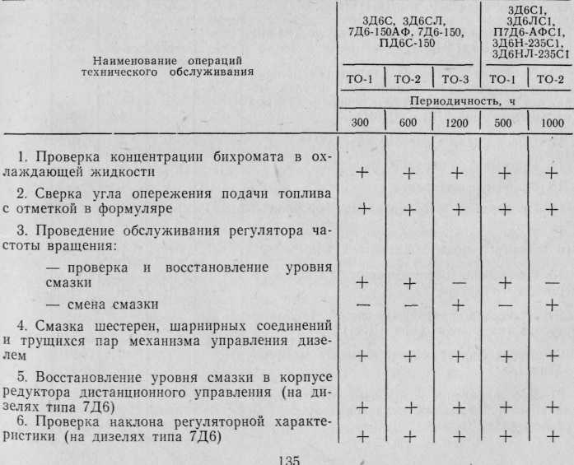

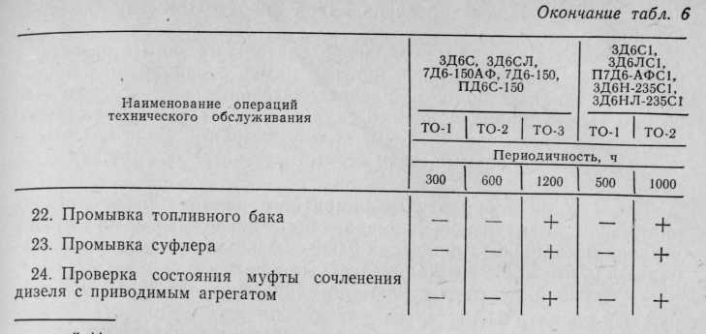
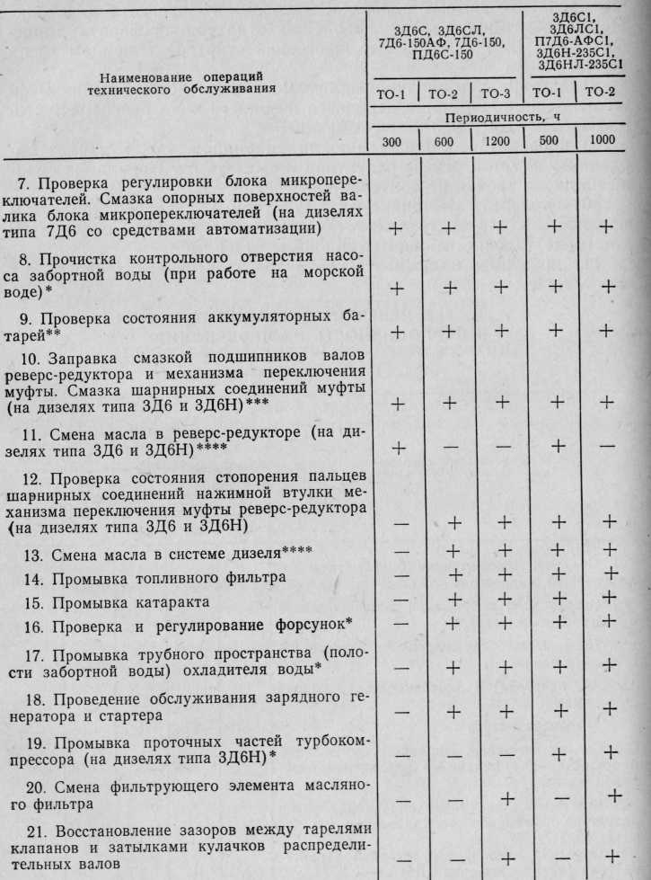
I I I I I
* При отсутствии признаков ненормальной работы допускается выполнять операцию при следующем ТО.
** Выполнять не реже одного раза в 15 дней.
*** Заправку производить через каждые 300 ч работы (допускается на работающем дизеле). При использовании смазки ЦИАТИМ-203 дозаправку подшипника механизма переключения муфты производить через каждые 50 ч работы.
**** Третью и последующие смены масла в системе дизеля производить
через 1500 ч при работе на основных марках масла и топливе с содержанием
серы до 0,2% и через 500—600 ч при работе на дублирующих марках масла.
Вторую и последующие смены масла в реверс-редукторе производить через
1500 ч работы при очередном ТО.
11.3. ПЕРЕБОРКА ДИЗЕЛЯ (текущий ремонт)
Переборка дизеля (текущий ремонт) проводится в сроки, указанные в формуляре дизеля. При удовлетворительном состоянии дизеля допускается продлить срок его эксплуатации без переборки. В этом случае через каждые 500—600 ч должна проводиться проверка технического состояния дизеля для определения возможности его дальнейшей работы без переборки.
Оценка технического состояния дизеля и принятие решения о продлении срока его работы без переборки производятся технической комиссией эксплуатирующей организации.
Порядок выполняемых работ следующий:
- пустить дизель, прогреть его, остановить и слить охлажда
ющую жидкость и масло из бака и картера. Приступить к разбор
ке дизеля. При разборке и сборке отдельных узлов и агрегатов
по возможности сохранить сопряженность деталей;
- снять блок цилиндров, осмотреть поршни и устранить обна
руженные неисправности (грубые натиры, значительные отложе
ния нагара, освободить залегшие поршневые кольца). Заменить
137
дефектные поршневые кольца. При необходимости заменить поршни;
3) снять с блока головку, распределительные валы и разобрать
клапанный механизм. Снять нагар с камер сгорания и каналов
выпуска, очистить полости распределительных валов. Замерить
зазоры между направляющими втулками и стержнями клапанов.
Если зазор превышает 0,25 мм, втулку заменить. Уплотнительные
кольца заменить новыми, если отсутствует натяг по стержню кла
пана.
После запрессовки втулок ремонтного размера развернуть их внутренние диаметры до размера, обеспечивающего зазор между втулкой и клапаном в пределах 0,056—0,092 мм для впускных клапанов и 0,076—0,112 мм для выпускных клапанов.
Внутренний диаметр втулки до запрессовки 17,3⁺⁰'⁰⁰⁷ мм, наружный диаметр 24,1 +о!о59 ^{мм}-
При необходимости заменить головку блока новой, а снятую отправить в ремонт;
- притереть клапаны к седлам (в необходимых случаях с фре
зеровкой фасок седел и шлифовкой фасок клапанов). При фре
зеровке седел базовой поверхностью для оправки фрезы является
внутренний диаметр развернутой направляющей втулки клапана;
- смонтировать клапанный механизм и распределительные
валы на головку и отрегулировать фазы газораспределения;
- в случае длительной работы с применением в качестве ох
лаждающей жидкости воды без присадок рекомендуется при пе
реборке выпрессовать втулки цилиндров из рубашки и осмотреть
их. При наличии глубоких раковин втулки заменить новыми. Ес
ли раковины неглубокие, втулки развернуть на 180° и запрессовать
в те же гнезда рубашки. При запрессовке заменить резиновые уп
лотнительные кольца втулок в рубашке.
Превышение буртов втулок над плоскостью рубашки после запрессовки должно быть равно 1,6 -о;?¹ мм. Равномерность превышения буртов над плоскостью рубашки допускается не более 0,03 мм, а непараллельность (перекос) поверхности буртов не более 0,02 мм;
- соединить рубашку с головкой блока. При сборке блока ци
линдров заменить резиновые уплотнительные кольца трубок пере
пуска охлаждающей жидкости из рубашки в головку, а также
алюминиевую прокладку между рубашкой и головкой блока;
- установить блок цилиндров на картер. Порядок затяжки
сшивных шпилек при соединении головки с рубашкой, а также
стяжных и сшивных шпилек при установке блока на картер ука
зан в разделе «Выполнение отдельных операций технического об
служивания».
После затяжки шпилек опрессовать блок водой, нагретой до
138
g0 70°С, под давлением 2,5 кгс/см² в течение 2 мин. При нали
чии течей (в том числе и капельных) выявить и устранить
причину;
9) отрегулировать форсунки и топливный насос с заменой при
необходимости распылителей, пружин форсунок, пружин плунже
ров, насосных пар, нагнетательных клапанов;
10) промыть катаракт и заправить его профильтрованным ди
зельным топливом в количестве 10 см³;
11) если перед разборкой дизеля была обнаружена течь из
контрольных отверстий циркуляционного насоса и насоса заборт
ной воды, проверить уплотнения и при необходимости заменить;
12) провести техническое обслуживание зарядного генератора,
стартера, реле-регулятора, электродвигателя МН-1, аккумулятор
ных батарей в соответствии с указаниями подраздела «Техниче
ское обслуживание электрооборудования»;
13) проверить резиновые пальцы упругой пальцевой муфты
дизелей типа 7Д6. Изношенные пальцы заменить;
14) снять реверс-редуктор, провести необходимое техническое
обслуживание и ремонт в соответствии с подразделом «Разборка
и сборка реверс-редуктора». Промыть керосином и протереть по
лость муфты, промыть полость редуктора и залить свежее масло;
15) заправить смазку в корпус механизма переключения муф
ты и в подшипники ведущих валов переднего и заднего хода ре
верс-редуктора;
- промыть трубное пространство (полость забортной воды)
охладителя воды;
- снять сапун картера и промыть его в дизельном топливе.
Продуть сжатым воздухом и установить на место;
- промыть топливный бак и топливный фильтр;
- промыть систему смазки и заменить фильтрующий элемент
масляного фильтра, залить свежее масло;
- провести техническое обслуживание турбокомпрессора
с полной его разборкой (для дизелей с турбонаддувом);
- проверить точность показаний контрольно-измерительных
приборов, при необходимости заменить новыми;
- отрегулировать угол опережения подачи топлива на вели
чину, указанную в формуляре;
- подготовить дизель к первому пуску, пустить и прогреть
его;
- проверить наклон регуляторной характеристики и регули
ровку блока микропереключателей (для дизелей, работающих в
составе автоматизированной установки);
- для приработки деталей проработать не менее 1 ч с на
грузкой не более 50% номинальной или полной мощности, не ме
нее 2 ч с нагрузкой не более 75% мощности. После 10 ч работы
139

под нагрузкой (из них не менее 2 ч номинальной или полной мощности) произвести дозатяжку гаек стяжных шпилек на угол 30—60° (от половины до одной грани гайки) в соответствии с указаниями подраздела «Проверка затяжки стяжных и сшивных шпилек головки блока».
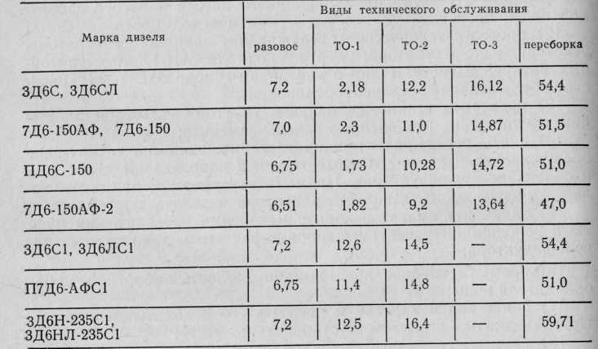
Таблица 7
Трудоемкость работ по техническому обслуживанию и переборка дизеля, чел.-ч
Примечание. Трудоемкость выполнения операций технического обслуживания дизелей указана по данным заводских испытаний и не учитывает дополнительных работ по обслуживанию, связанных с компоновкой дизелей в изделии, и квалификацию обслуживающего персонала.
12. ВЫПОЛНЕНИЕ ОТДЕЛЬНЫХ ОПЕРАЦИЙ ТЕХНИЧЕСКОГО ОБСЛУЖИВАНИЯ
12.1. ОБСЛУЖИВАНИЕ СИСТЕМЫ ОХЛАЖДЕНИЯ И ЕЕ УЗЛОВ
12.1.1. Обслуживание системы
Концентрация бихромата (хромпика) в охлаждающей жидкости при эксплуатации дизеля меняется, в связи с чем требуются периодический контроль и восстановление раствора.
140
Определение концентрации бихромата следует производить аналитическим методом, а при отсутствии химической лаборатории — путем сравнения окраски охлаждающей жидкости с цветовой шкалой (приложение 3). Для этого охлаждающую жидкость необходимо налить в тонкостенный стеклянный сосуд диаметром 60—70 мм (не в пробирку) в количестве 100—150 г и путем сравнения цвета со шкалой определить концентрацию бихромата.
Минимально допустимая концентрация бихромата в охлаждающей жидкости 0,5%.
Расчет количества бихромата, которое необходимо добавить ь систему, производится по следующей формуле:
^{т}=ж с-⁰-⁵)-
где Т — количество бихромата, которое необходимо добавить
в систему, кг;
IA — общий объем раствора в системе охлаждения, л; В — концентрация бихромата в растворе согласно последнему анализу, %.
При необходимости добавления в систему охлаждения жидкости (для возмещения утечки или испарения) нужно добавить раствор трехкомпонентной присадки в воде с концентрацией бихромата 1 — 1,2%.
При использовании в системе охлаждения дизеля чистой воды без присадок возможно отложение накипи, а следовательно, ухудшение работоспособности системы.
Для удаления накипи заполнить систему специальным раствором (см. подраздел «Эксплуатационные материалы»), пустить дизель и прогреть его. Дизель остановить и оставить раствор в системе на время, соответствующее обработке заправленным раствором, после чего еще раз прогреть дизель работой.
Температура прогрева 50—60°С, не выше. После остановки ди-^{р} зеля раствор слить, заполнить систему охлаждения чистой мягкой' водой и вновь прогреть дизель, затем остановить его, слить воду и заполнить систему охлаждающей жидкостью.
При работе насоса забортной воды на морской воде периоди-" чески следует очищать контрольное отверстие насоса забортной воды от солевых отложений и промывать его через вентиляционное отверстие струей пресной воды (не под давлением).
12.1.2. Промывка охладителей
Промывку охладителей в случае необходимости следует производить с помощью моечных растворов (см. раздел «Эксплуатационные материалы». При промывке полости забортной воды охладителя воды раствор заливать через патрубки 2 (см. рис. 30).
141
Возможные отложения солей (накипь) со стенок трубок охладителей удаляются при снятии накипи в системе в целом.
В случае промывки масляной полости водомасляного охладителя (при текущем ремонте) следует снять крышки 3 и 13 и погрузить охладитель в ванну с горячим раствором, после чего промыть чистой водой и продуть сжатым воздухом.
12.1.3. Обслуживание регулятора температуры. Замена термосистемы
В процессе эксплуатации необходимо следить за состоянием уплотнительного кольца 15 (см. рис. 32), при потере герметичности кольцо 15 необходимо поджать резьбовой втулкой 20.
Если терморегулятор поддерживает температуру охлаждающей жидкости выше рекомендуемой, то ручку 19 необходимо установить так, чтобы пружина-указатель 16 попадала в паз, обозначенный знаком «—»; при заниженной температуре ручку повернуть до совпадения указателя с пазом «-)-». Перед поворотом ручки пружину-указатель 16 необходимо отжать. В случае выхода термосистемы из строя, конструкция терморегулятора предусматривает ручное управление положением клапана.
Ручное управление осуществляется вращением ручки 19 по часовой стрелке (в направлении индекса РУЧ).
При совпадении указателя 16 с индексом ЗАПР клапан открыт на Уг хода, т. е. охлаждающая жидкость поступает к охладителю частично. При совпадении указателя с индексом ХОЛ весь поток охлаждающей жидкости пропускается через охладитель.
Для замены термосистемы, вышедшей из строя, необходимо слить в чистую емкость охлаждающую жидкость из системы охлаждения дизеля до уровня, при котором не будет утечки ее в результате снятия регулятора температуры с трубопровода. Снять регулятор с трубопровода и прокладку с фланца регулятора.
Снять конусный корпус 13 с трехпроходного корпуса.
Для замены термосистемы вывернуть три винта 17 из ручки 19. Снять ручку с корпуса 21 термобаллона. Отвернуть нажимную втулку 20, вынуть нажимное кольцо, установленное над уплотни-тельным кольцом 15. Вывернуть термосистему из конусного корпуса, вращая ее вручную, и вынуть термосистему в сторону большего диаметра корпуса. Нанести консистентную смазку на резьбу новой термосистемы и нажимной втулки. Ввернуть новую термосистему в конусный корпус до упора. Установить на место уплот-нительное и нажимное кольца и ввернуть нажимную втулку. Надеть ручку на корпус дополнительного термобаллона так, чтобы совместились отверстия для установки винтов 17, а пружина-ука-
.142
затель вошла в средний из пазов ручки, обозначенных индексом РАБОТА. Ввернуть винты.
Для прочистки регулирующего клапана вынуть стержень 3 из стержня 7. Установить трехпроходный корпус центральным патрубком вверх. Нажать большими пальцами обеих рук на донышко стакана 1 так, чтобы слегка сжалась пружина 2. Медленно поворачивать нажатый стакан /, пока пружина 2 не вытолкнет стакан / из сегментного поворотного замка. Снять стакан с пружиной 2 и диском 25 в сборе. Отвернуть резьбовое упорное кольцо 10, вынуть стакан 9 и регулирующий клапан 6 со стержнем 7 и пружиной 4. Пружину снять со стержня. Промыть регулирующий клапан и другие детали от накипи. Прочистить детали деревянной палочкой, промыть их в чистой воде.
Надеть пружину 4 на стержень 7 со стороны сегментного замка и вставить клапан в корпус 5 со стаканом 8 со стороны разъема корпусов. Вставить в корпус 5 стакан 9 и ввернуть в резьбу корпуса упорное кольцо 10 до упора в стакан 9. Поставить корпус 5 центральным патрубком вверх. Установить стакан 1 на стержень 7 стороной с диском 25 так, чтобы сегментный замок совместился. Нажать большими пальцами рук на донышко стакана / так, чтобы немного сжать пружину 2 и повернуть стакан примерно на 90°. Установить паронитовую прокладку // на место, вставить стержень 3 в стержень 7. Надеть конусный корпус на шпильки трехпроходного корпуса, надеть на шпильки пружинные шайбы, навернуть и равномерно затянуть гайки.
Соединить регулятор температуры с трубопроводом. Залить в систему ранее слитую охлаждающую жидкость.
12.1.4. Разборка и сборка водяного насоса внутреннего контура. Замена деталей уплотнения
Детали уплотнения подлежат осмотру при наличии течи охлаждающей жидкости или масла через контрольные отверстия в корпусе циркуляционного насоса. Для осмотра деталей уплотнения насоса его снимают с дизеля.
Разборка насоса. Отвернуть гайки крепления раструба 2 (см. рис. 28). Снять пружинные шайбы, раструб и паронитовую прокладку, не повредив ее.
Отогнуть и выбить шплинт на верхнем конце валика. Придерживая валик за ведущий кулак 9, отвернуть гайку с прорезями, снять шайбу, кулак, пружинную и маслоотражательную шайбы.
Вынуть из корпуса валик, стопорное кольцо, металлографито-вую шайбу 17 с резиновым амортизатором 16, гофр-сальник с пружиной, верхний шарикоподшипник, распорную втулку, стопорное кольцо, нижний шарикоподшипник и шайбу.
143

Если у насоса имеется течь масла из контрольного отверстия, заменить манжету и амортизаторы металлографитовой шайбы уплотнения в, случае их износа.
Порядок сборки насоса. При помощи оправки / (рис. 66) и пробки 2 запрессовать в корпус манжету. Оправка в комплект инструмента дизеля не входит. Пробка диаметром 12 мм вставляется в оправку, а диаметром 37,8 мм опирается на манжету. Манжета должна быть установлена пружиной к подшипнику насоса.
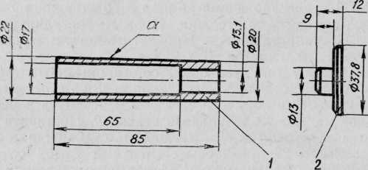
Рис. 66. Приспособление для сборки водяного насоса:
1 — оправка; 2 — пробка; а — полированная поверхность
Установить оправку 1 со стороны раструба малым диаметром в манжету и продвинуть ее вверх так, чтобы оправка удерживалась в манжете. Предварительно оправку смазать маслом.
Надеть на оправку гофр-сальник с пружиной. При этом распорная втулка гофр-сальника должна располагаться буртом в сторону манжеты 14 (см. рис. 28).
В корпусе насоса установить по оправке металлографитовую шайбу с амортизаторами и стопорное кольцо 3.
Вставить валик с крыльчаткой 13 в оправку со стороны раструба. Нажимая на крыльчатку, переместить валик вместе с оправкой в корпус, оставив зазор между корпусом насоса и крыльчаткой 0,32—1,37 мм. Снять оправку с валика.
Установить насос с валиком крыльчаткой вниз на деревянную подкладку и надеть на валик шайбу; при помощи оправки установить нижний шарикоподшипник в корпус насоса, установить стопорное кольцо, распорную втулку и верхний шарикоподшипник. Надеть на валик маслоотражательную шайбу и кулак с шайбой. Навернуть гайку и, придерживая валик за кулак, затянуть ее. Вращение валика с крыльчаткой в корпусе насоса должно быть свободным. Поставить шплинт.
Установить на корпус смазанную маслом паронитовую прокладку и раструб, закрепить его. Проверить вращение валика. Надеть на фланец насоса прокладку и установить насос на дизель.
144
12.1.5. Разборка и сборка насоса забортной воды, установка его на дизель
Разборка насоса. Снять насос с дизеля. Удалить стопор 27 (см. рис. 29) и отвернуть гайку 26. Пометить опорную поверхность гайки, чтобы при сборке установить ее той же стороной к шайбе. Снять шайбу, шестерню и установочное кольцо 23. Снять крышку 8, не повредив прокладку. На резьбу валика навернуть гайку 26. Ударами по торцу гайки молотком через медную или алюминиевую прокладку продвинуть валик до упора гайки в подшипник.
Снять гайку 26 и выколоткой выбить валик 9 из корпуса. Снять с него детали уплотнения 10, 11, 12 и 15, предохраняя металлографитовую манжету 10 от падения и ударов. Промыть валик в дизельном топливе.
Отсоединить корпус 4 от фланца / и удалить подшипники 2, 22 и установочное кольцо 21. Удалить при необходимости из корпуса стакан 19 и выпрессовать манжету 5. Мягкой салфеткой, смоченной в дизельном топливе, удалить возможные загрязнения в корпусе у керамического диска 16, не повредив его рабочую поверхность. Вынимать диск 16 из корпуса без особой необходимости не следует. Для удаления диска 16 необходимо вывернуть гайку 18.
После выполнения работ, для которых насос разбирался, собрать его в указанной последовательности.
Порядок сборки насоса. Установить в корпус диск 16 с резиновым кольцом 17, завернуть гайку 18 и затянуть ее. Запрессовать манжету 5 в стакан 19, надеть резиновое кольцо 6 и установить стакан в корпусе 4 до упора. Надеть на валик с крыльчаткой детали уплотнения 10, 11, 12, 15 и установить его в корпусе насоса. Смазать подшипник маслом и напрессовать его на валик до упора в бурт корпуса насоса. Установить фланец /, затянуть и законтрить гайки. Надеть на валик установочное кольцо 21 фаской в сторону бурта, смазать маслом и напрессовать подшипник 22. Надеть кольцо 23, шестерню 24, шайбу 25 и затянуть гайку 26 до отказа ключом с плечом 300—350 мм.
Проверить вращение валика с крыльчаткой: он должен вращаться легко от руки. Проверить зазор к щупом, сдвинув валик с крыльчаткой в сторону открытого торца корпуса. Величина зазора должна быть в пределах 0,22—0,32 мм.
Установить комплект прокладок на открытый торец корпуса. При необходимости заменить бумажные прокладки, сохранив прежнюю общую толщину комплекта с учетом обжатия — 0,03 мм. Установленные прокладки должны обеспечивать зазор и, равный 0,12—0,2 мм.
Установить крышку 8, затянуть гайки и проверить легкость вращения валика от руки. Поставить стопор 27. (В случае замены
145

валика отверстие под стопор сверлится одновременно с отверстием в гайке после ее затяжки.) Смазать маслом и положить парони-товую прокладку толщиной 0,6 мм под фланец крепления насоса, установить на дизель. Проверить по наибольшему модулю монтажный зазор между зубьями шестерен привода насоса, он должен быть от 0,2 до 0,4 мм. При проверке зазора ведущая шестерня должна быть прижата к ведомой. Зазор регулируется кольцами 15 (см. рис. 16).
Проверить осевое перемещение ведущей шестерни / привода. Оно регулируется за счет толщины регулировочного кольца 2 и должно быть 0,15—0,20 мм.
После окончательной установки насоса подсоединить патрубки, трубопроводы к патрубкам.
12.2. ОБСЛУЖИВАНИЕ СИСТЕМЫ СМАЗКИ
12.2.1. Замена масла в системе
С целью экономии горюче-смазочных материалов перед проведением технического обслуживания с заменой масла следует обеспечить по возможности выработку масла дизелем до минимально допустимого его количества в баке — 30 л.
Дизель прогреть при 800—1000 об/мин до 35—40°С, остановить и слить масло из системы. Бак и корпус масляного фильтра промыть дизельным топливом.
Заправить в бак 30 л свежего масла, пустить дизель и проработать на частоте вращения 800—1000 об/мин 5—10 мин. Дизель остановить, масло из системы слить и заправить ее до нормы свежим маслом. Законтрить сливную пробку на картере.
12.2.2. Замена смазки в агрегатах дизеля
При замене смазки в регуляторе частоты вращения, редукторе механизма системы управления и реверс-редукторе следует слить отработавшее масло и промыть корпус агрегата дизельным топливом. Стенки полости фрикционной муфты реверс-редуктора протереть салфеткой, смоченной дизельным топливом или уайт-спиритом. Залить свежее масло до уровня контрольной пробки (регулятор частоты вращения) или в количестве, указанном в таблице смазки.
12.2.3. Замена фильтрующего элемента масляного фильтра
Для замены фильтрующего элемента масляного фильтра отвернуть стяжной болт и снять его вместе с крышкой, предварительно подставив под фильтр сосуд для слива масла. После слива
146
масла вынуть фильтрующий элемент, промыть корпус и крышку дизельным топливом. Установить в промытый корпус новый фильтрующий элемент, предварительно сняв этикетки и замочив его в течение 30 мин в масле, применяемом для смазки дизеля. При установке фильтрующий элемент проворачивать вокруг стержня, обеспечив точную посадку на центрирующую втулку корпуса. Установить крышку фильтра на корпус так, чтобы поясок вошел в кольцевую выточку крышки, затем завернуть стяжной болт.
При сборке проверить наличие и состояние уплотнительного кольца в выточке крышки. В случае течи масла из-под крышки резиновое кольцо заменить. Проверить крепление фильтра и масляных трубопроводов к нему. Прокачать систему маслопрокачиваю-щим насосом при давлении не менее 0,25 МПа (2,5 кгс/см²) и провернуть стартером на несколько оборотов коленчатый вал без подачи топлива, после чего прокачку повторить.
Если замена фильтрующего элемента совпадает с заменой масла в системе, то установку нового элемента следует производить сразу же после промывки системы смазки.
12.3. ОБСЛУЖИВАНИЕ ТОПЛИВНОЙ СИСТЕМЫ
12.3.1. Промывка топливного бака
Промывка топливного бака производится чистым дизельным топливом.
Рекомендуется внутренние поверхности бака до промывки очистить жесткой волосяной щеткой.
После промывки бака топливо слить. Бак протереть неворсистой салфеткой и заполнить топливом до нормы.
12.3.2. Промывка топливного фильтра
Для промывки топливного фильтра следует отвернуть гайку 1 (см. рис. 19) на крышке фильтра, снять стакан и вынуть из него фильтрующий элемент в сборе. После этого фильтрующий элемент без разборки промыть бензином или дизельным топливом. Сжать элемент и отвернуть стягивающую гайку 16, снять нажимную металлическую пластину, поочередно снять проставки и войлочные фильтрующие пластины с сетки фильтра. Шелковый чехол с сетки фильтра не снимать.
Каждую войлочную пластину промыть в бензине или в чистом дизельном топливе и после отжать их по две-три штуки между двумя досками. При отжатин пластин обеспечить слив топлива от внутреннего диаметра через отверстие в нижней доске. Качество промывки проверять следующим образом: смочить несколько про-
147

мытых пластин в чистом топливе и отжать их на белой бумаге. Чистые пластины не должны оставлять на бумаге видимых частиц.
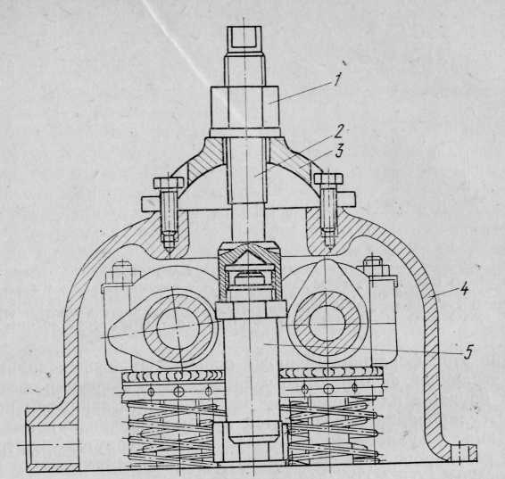
Рис. 67. Установка приспособления для снятия форсунки:
приспособления; 4 — крышка головки блока 5 — форсунка
дизеля;
Проставки и сетку фильтра с чехлом промыть в чистом бензине или в дизельном топливе. Стакан промыть и продуть сжатым воздухом.
При сборке фильтрующего элемента необходимо надеть на сетку фильтра входную проставку (с наружными окнами), фильтрующую пластину (более темной стороной к входной проставке), выходную проставку и так далее, пока не наберется полный пакет. При этом необходимо, чтобы выступы, расположенные по наружному диаметру входных и выходных проставок, находились в одной плоскости. Если собранный фильтрующий элемент после промывки будет недостаточно плотным, то необходимо добавить в него пластины и проставки в том же порядке, как собирался пакет. Затем надеть нажимную металлическую пластину и туго завернуть гайку.
Собранный фильтрующий элемент установить в стакан фильтра стягивающей гайкой вниз, предварительно вставив в стакан пружину и сальник. Прикрепить к крышке стакан с фильтрующим элементом.
12.3.3. Проверка форсунок
Если появилась повышенная дымность выпуска, затруднился пуск или понизилась мощность дизеля, необходимо снять и проверить форсунки. Порядок снятия следующий.
Закрыть кран топливного бака. Отсоединить трубку отвода просочившегося топлива из форсунок и насоса. Отвернуть накидные гайки трубок со штуцеров топливного насоса. Вывернуть штуцеры из отверстий форсунок. Нажимные штуцеры топливного насоса закрыть промасленной бумагой. Отвернуть болты крепления крышек люков на крышке головки блока и снять крышки.
Повернуть коленчатый вал до установки кулачков распределительных валов в положение, удобное для снятия и установки форсунки. Для снятия форсунок 2, 4, 5 и 6 выставить 270° по шкале маховика при положении риски в (см. рис. 24) на стороне полумуфты, обращенной к дизелю. Повернув коленчатый вал еще на 130° (40° на маховике, риска в внизу), можно снять форсунки 1 и 3. Для облегчения проворачивания коленчатого вала вручную рекомендуется под колпачки пусковых клапанов подложить гайки. Отвернуть гайки крепления форсунки к головке блока специальным ключом и снять форсунки при помощи приспособления из комплекта инструмента дизеля. Для этого, закрепив приспособление на лючке, навернуть его винт 2 (рис. 67) на регулировочный болт форсунки и поворотом гайки / приспособления поднять форсунку.
148
1 — гайка; 2 — винт; 3 — корпус
Вынуть из гнезда в головке блока медное уплотнительное кольцо форсунки (если оно не было снято вместе с форсункой) и закрыть отверстие гнезда форсунки заглушкой.
Если крышка головки блока снята, форсунки следует вынимать при помощи слесарной отвертки, лезвие которой нужно подводить под фланец форсунки, подложив под отвертку деревянный брусок.
Проверить качество работы снятой форсунки с помощью приспособления для проверки (рис. 68, /) или эталонной форсунки (рис. 68, //). Проверяемая и эталонная форсунки крепятся тройником к одной из секций топливного насоса вертикально. В качестве эталонной можно использовать новую форсунку из комплекта запасных частей дизеля.
Поставить рычаг регулятора в положение наибольшей частоты вращения и, проворачивая вал насоса или маховик, сделать несколько впрыскиваний топлива через форсунки. При правильной затяжке пружины впрыскивание будет одновременным и одинаково интенсивным из обеих форсунок. Если впрыскивание происходит только из проверяемой форсунки, то это значит, что ослабла
149
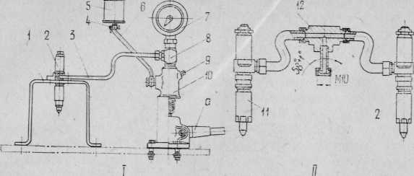
Рис. 68. Схемы проверки форсунок:
1-е помощью специального приспособления; II — с помощью эталонной форсунки; 1 —
стойка; 2— проверяемая форсунка; 3, 6 — трубки подвода топлива; 4 — краник; 5 — бачок
для топлива; 7 — манометр; 8, 12 — тройники; 9 — винт для выпуска воздуха; 10 — корпус
приспособления; 11 —эталонная форсунка; а— рычаг приспособления
пружина этой форсунки. Если же впрыскивание происходит только из эталонной форсунки, то у проверяемой форсунки сильно затянута пружина или заело иглу распылителя в закрытом положении. Регулирование производится путем вворачивания или выворачивания регулировочного болта при отвернутой контргайке. Затем регулировочный болт законтрить. Давление начала впрыскивания 20,6 + 0,8 МПа (210 + 8 кгс/см²).
Качество распыливания топлива проверяется путем наблюдения за струями, выходящими из отверстий распылителя при прокачке топлива через форсунку. Прокачку производить резким нажатием на рычаг приспособления. При нормальном впрыскивании струи должны иметь мелкое туманообразное распыливание, резкую и четкую отсечку с характерным звуком, отсутствие подтекания (каплеобразования на конце распылителя) до и после впрыскивания. При неудовлетворительном распыливании топливо выходит из отверстий отдельными струйками и не дает туманообраз-ного распыливания или выходит не из всех отверстий распылителя, что свидетельствует о засоренности их. Засоренность отверстий проверять путем впрыскивания топлива на лист бумаги.
По оставленному на бумаге следу топлива определяется количество неработающих отверстий, которые после разборки форсунки необходимо прочистить тонкой (диаметром 0,2 мм) стальной проволокой с помощью приспособления из комплекта инструмента.
Подтекание топлива проверять медленным нажатием на рычаг приспособления или медленным проворачиванием вала насоса, доводя давление топлива до момента открытия иглы, но не допуская впрыскивания. При наличии подтекания на конце распылителя образуется крупная капля топлива.
150
Впрыскивание топлива неравномерное, дробное, с изменяющимся характером распыливания не допускается. При обнаружении перечисленных дефектов форсунки необходимо разобрать и заменить дефектные детали или форсунку в сборе.
При проверке форсунок нельзя подставлять руку под струйки топлива — возможны порезы!
Порядок разборки форсунки. Отвернуть гайку распылителя, вынуть втулки щелевого фильтра, выбить легкими ударами медного молотка корпус распылителя и, не вынимая иглу, опустить распылитель в ванночку с дизельным топливом.
Отвернуть контргайку и регулировочный болт, вынуть шайбу, пружину и штангу. Осторожно вынуть иглу. Если она зависла, то зажать ее в тисочках за хвостовик и потянуть корпус распылителя. Если таким способом вытянуть иглу не удается, рекомендуется распылитель с зависшей иглой выдержать 2—3 ч в кипящем растворе следующего состава: хромпика 10 г и едкого натра 45 г на каждый литр воды. После удаления иглы прочистить и промыть корпус распылителя в профильтрованном дизельном топливе. Произвести взаимную притирку иглы и распылителя, периодически промывая их дизельным топливом. Нормально притертая и смоченная в дизельном топливе игла должна под своим весом опускаться в наклонный под углом 45° корпус распылителя, будучи вынутой из него на '/з своей длины.
Все детали форсунки промыть в дизельном топливе.
Порядок сборки форсунки. Вставить штангу в корпус форсунки (она должна свободно перемещаться в корпусе). Вставить пружину, на верхний торец которой положить шайбу, и завернуть регулировочный болт до соприкосновения его с шайбой. Навернуть контргайку.
В гайку вставить собранный распылитель. Собранный щелевой фильтр надеть на хвостовик иглы. Навернуть гайку распылителя на резьбу корпуса форсунки и сильно затянуть ее ключом, зажав корпус форсунки в тиски.
Отрегулировать форсунку, как указано выше.
12.3.4. Проверка и регулирование топливного насоса
Перед снятием топливного насоса с дизеля необходимо провернуть коленчатый вал дизеля до совпадения рисок на кулачковой полумуфте и корпусе шарикоподшипника топливного" насоса и проверить, какое деление маховика находится у стрелки-указателя. Оно должно соответствовать углу опережения подачи топлива, указанному в формуляре.
После снятия насоса проворачивать коленчатый вал не рекомендуется, чтобы не усложнять регулирование при последующей установке насоса на дизель.
151
Отсоединить трубки высокого давления от нажимных штуцеров; насоса, наружный рычаг регулятора от тяги, соединяющей его с механизмом управления числом оборотов. Все свободные концы трубок, нажимные штуцеры и отверстие футорки в корпусе насоса закрыть чистой промасленной бумагой.
Отсоединить от корпуса насоса трубку слива просочившегося топлива, снять насос с дизеля, установить на стенд и закрепить.
При проведении ремонтных и регулировочных работ следует помнить, что головки винтов, стопорящих гильзы плунжеров от проворачивания и фиксирующих положение подшипников кулачкового вала, после затяжки фиксируются алюминиевыми пломбами, на торцах которых набиты клейма.
При выявлении в эксплуатации неисправностей, вызывающих необходимость замены насосных пар, пружин плунжеров, уплот-нительных колец под головками винтов, стопорящих гильзы плунжеров, разрешается распломбирование этих винтов и винтов крепления боковой крышки насоса. Замена винтов, стопорящих гильзы плунжеров, или перестановка их на другие места не допускаются, так как это может нарушить регулировку равномерности подачи топлива секциями насоса.
Разрешается также нарушение пломбирования головки винта,, фиксирующего положение подшипника кулачкового вала.
При регулировании насоса изменять положение и пломбировку винта максимальной частоты вращения и упора рейки не допускается.
О нарушении мест пломбирования и фиксации винтов должна быть внесена запись в соответствующий раздел формуляра дизеля.
Для проверки плавности хода рейки снятого с дизеля насоса следует вручную вращать за кулачковую полумуфту кулачковый вал насоса и поворачивать наружный рычаг регулятора. Наружный рычаг, изменяющий натяжение пружин регулятора, должен поворачиваться без заедания. Если рычаг поворачивается рывками, топливный насос необходимо отправить на пункт ремонта топливной аппаратуры.
Перед проверкой плавности хода рейки у топливного насоса с катарактом следует проверить наличие смазки в корпусе катаракта и открыть полностью канал перетекания воздуха, отвернув на несколько оборотов регулирующую иглу, как указано в подразделе «Обслуживание катаракта».
Проверка чередования начала и равномерности подачи топлива секциями насоса производится на специальных стендах лицами, имеющими специальную подготовку.
Интервалы между началами подач секциями (60° поворота кулачкового вала насоса) определяются по лимбу стенда и по мо-
152

ментоскопам, установленным на нажимных штуцерах насоса в соответствии с порядком работы секций.
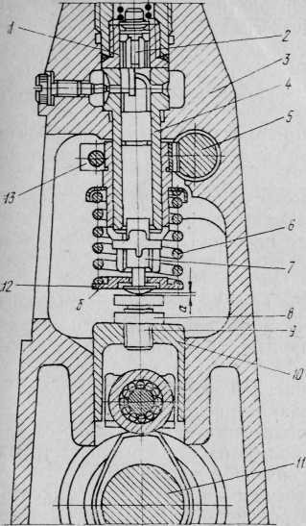
Порядок работы секций: 1—5—3—б—2—4, считая от привода к регулятору.
Допуск на неточность от начала подачи первой секцией насоса до начала подачи любой другой секцией составляет 20' и регулируется зазором между болтом толкателя и плунжером. Зазоры эти должны быть в пределах 0,5— 1,0 мм и в одном насосе могут отличаться не более 0,2 мм. Замер зазора производится при положении толкателя 10 (рис. 69) в в. м. т. и приподнятом отверткой плунжере до упора его в седло нагнетательного клапана. Чтобы увеличить зазор, нужно отвернуть контргайку и завернуть болт; для уменьшения зазора — вывернуть болт. После окончания регулирования затянуть контргайку.
Рис. 69. Положение деталей секции насоса при проверке зазора:
1 — седло нагнетательного клапана; 2 — нагнетательный клапан; 3 — корпус насоса; 4 — гильза плунжера; 5 — рейка; 6 — пружина плунжера; 7 — плунжер; 8 — гайка; 9 — болт толкателя; 10 — толкатель; 11 — кулачковый вал; 12 — тарель пружины; 13 — зубчатый венец; а — зазор; б — поверхность тарели
Проверка и регулирование равномерности подачи топлива секциями насоса, снятого с дизеля (с выставленными на предприятии-изготовителе или ремонтном предприятии при испытании дизеля упорами рейки и наружного рычага регулятора), производится на стенде. При этом частота вращения кулачкового вала насоса должна быть равна половине номинальной частоты вращения коленчатого вала или соответствующей полной мощности дизеля, а наружный рычаг регулятора должен находиться на упоре в винт максимальной частоты вращения. Объем подаваемого топлива замеряется за 400 ходов плунжеров (оборотов кулачкового вала насоса).
Допускаемая разница между количествами топлива, поданного секциями одного насоса, 2 см³. В секции с пониженной подачей отпустить стягивающий винт зубчатого венца 7 (см. рис. 22), по-
153
вернуть поворотную гильзу 8 влево и плотно затянуть винт; в секции с повышенной подачей повернуть гильзу вправо. Регулирование продолжать до тех пор, пока не будет достигнута необходимая равномерность подачи. Метки, имеющиеся на зубчатом венце и поворотной гильзе, нанесены после регулирования равномерности подачи на предприятии-изготовителе.
Проверка и регулирование равномерности подачи производятся после проверки чередования начала подачи, т. е. без изменения начала подачи.
Топливные насосы, поставляемые в запасные части, отрегулированы и опломбированы. Их необходимо ставить только на те дизели, которые указаны в паспорте насоса. Перед установкой на дизель эти насосы не подвергаются никаким проверкам и регулированиям.
В случае крайней необходимости при отсутствии специальных стендов проверку чередования начала и равномерности подачи топлива секциями насоса можно произвести упрощенно, но менее точно, следующим образом.
Выставить между болтами толкателей и плунжерами насоса зазоры такой же величины, как указанные выше.
Закрепить насос на подставке, подвести к нему топливо от бачка, соединить с нажимными штуцерами насоса комплект трубок высокого давления (без форсунок), снятый с дизеля.
Подобрать шесть мерных сосудов (мензурок) емкостью 100—150 см³. При отсутствии мензурок подобрать шесть емкостей и взвесить каждую с точностью до 1 г, нанести на емкости их вес.
Выпустить из топливоподводящего канала насоса воздух. Установить наружный рычаг регулятора на упор в винт максимальной частоты вращения и прокачать топливо вращением кулачкового вала насоса.
Подставить под открытые концы трубок сосуды и равномерно вращать кулачковый вал вручную со скоростью 50—60 об/мин. После 250 полных оборотов вала вращение прекратить.
Установить объем поданного каждой секцией насоса топлива или взвесить сосуды с топливом с точностью до 1 г и определить вес поданного каждой секцией насоса топлива.
Пример.
Номера секций насоса 1, 2, 3, 4, 5, 6.
Количество топлива (в см³ или г) 30, 27, 26, 28, 29, 27.
Разница между наибольшей и наименьшей подачами не должна превышать 10% по отношению к наименьшей.
В приведенном примере она составляет
³"⁵2? • '00=15,35%.
Изменение подачи секциями производить, как указано выше, до тех пор, пока не будет достигнута необходимая равномерность подачи.
154
Перед установкой насоса на дизель необходимо проверить наличие масла в корпусах насоса и регулятора и, если нужно, долить.
Повернуть кулачковый вал топливного насоса так, чтобы риска на кулачковой полумуфте совпала с риской на корпусе шарикоподшипника. Проверить положение коленчатого вала по меткам на маховике. Они должны соответствовать углу опережения подачи топлива. Установить кольцевой стопор в паз кронштейна картера, приподнять насос со стороны регулятора, завести выступы кулачковой полумуфты в вырезы текстолитового диска и опустить насос на место так, чтобы кольцевой стопор вошел в пазы на корпусе насоса.
Установить в конусные гнезда приливов корпуса насоса шаровые шайбы, положить на них стопорные шайбы, закрепить насос на кронштейнах болтами и застопорить их.
Проверить зазор между текстолитовым диском, прижатым к плоскости кулачковой полумуфты, и кулачковым диском. Зазор должен быть 0,3—1,3 мм. Величина этого зазора регулируется за счет перемещения ведущего фланца 4 (см. рис. 24) вдоль шлицев горизонтального валика привода топливного насоса при ослабленной затяжке гайки 5. После регулирования зазора гайку затянуть и законтрить.
Присоединить трубки высокого давления к нажимным штуцерам, а топливоподводящую трубку — к топливоподводящему каналу. Присоединить к насосу трубку слива в бачок топлива, просочившегося в зазоры плунжерных пар. Открыть кран от топливного бака, ослабить винты на корпусе насоса и заполнить систему топливом до полного удаления воздуха.
Проверить угол опережения подачи топлива.
12.3.5, Проверка и регулирование угла опережения подачи топлива
В формуляре дизеля указано взаимное положение делений а и риски б (см. рис. 24) на кулачковом диске 3 и фланце 4 муфты привода топливного насоса. Запись в формуляр производится после регулирования на предприятии-изготовителе.
Во время эксплуатации необходимо систематически проверять угол опережения подачи топлива. Изменение угла опережения подачи топлива может произойти:
из-за ослабления затяжки двух болтов 5, соединяющих фланец муфты привода с кулачковым диском (при этом изменится положение риски);
износа шлицев вследствие ослабления затяжки стяжного болта, крепящего фланец муфты привода топливного насоса;
155

увеличения зазоров в передачах привода топливного насоса.
Рис. 70. Моментоскоп:
1 — трубка стеклянная; 2 — трубка резиновая; 3 ■— трубка металлическая; 4 — гайка накидная; 5 — штуцер топливного насоса
Для восстановления угла опережения подачи топлива необходимо проверить крепление ведущего фланца на валике привода топливного насоса, при необходимости закрепить. Расконтрить и отвернуть болты 5 и повернуть в нужную сторону кулачковую полумуфту 1. Для увеличения угла опережения необходимо кулачковую полумуфту с валом вращать по ходу, для уменьшения — против хода вала насоса.
Восстановив прежнее положение риски, туго затянуть болты 5. Проворачивая коленчатый вал по ходу, проверить установленный угол опережения подачи топлива по моментоскопу. При соответствии его величинам, указанным в формуляре, законтрить болты 5.
При выполнении вышеуказанных работ может оказаться, что угол опережения будет менее предусмотренного из-за увеличения зазоров в передачах во время эксплуатации дизеля. Для восстановления угла опережения необходимо повторить указанные выше операции, изменив соответственно положение кулачкового диска относительно фланца приводной муфты, и записать в формуляре новое расположение рисок б и а на кулачковом диске.?и фланцев.
Проверка угла опережения подачи топлива при помощи момен-тоскопа осуществляется следующим образом.
На первый штуцер топливного насоса (считая со стороны привода) установить моментоскоп (см. рис. 70).
Выпустить воздух из системы питания дизеля топливом.
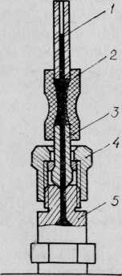
Поставить рычаг управления частотой вращения в положение максимальной подачи топлива, зафиксировать его на секторе и провернуть коленчатый вал на 5—6 оборотов. Проворачивание прекратить при положении поршня первого цилиндра за 40—45°до в. м. т. по такту сжатия (со стрелкой-указателем совмещены деления обода маховика 315—320°, а деления полумуфты и корпуса насоса почти совпадают).
Выжать резинкой топливо из стеклянной трубки моментоскопа так, чтобы трубка была заполнена наполовину.
Вывернуть пробку 2 (см. рис. 20) и, медленно (во избежание большой погрешности) проворачивая коленчатый вал вручную, нажимать пальцем на винт 41 в сторону увеличения подачи топлива (в направлении корпуса насоса) до упора рейки.
Заметить начало движения топлива в стеклянной трубке моментоскопа — это начало по-
156
дачи топлива в первый цилиндр при максимальной подаче топлива (максимальной мощности дизеля).
По делениям на маховике определить угол и, если он не соответствует требуемому, установить необходимый угол опережения, как указано выше.
Если топливный насос был снят с дизеля, то установку его следует производить следующим образом:
установить поршень первого цилиндра на такте сжатия до в. м. т. на угол, равный углу опережения подачи топлива, указанному в формуляре дизеля;
установить топливный насос на дизель, проворачивая кулачковый вал насоса, совместить риски на кулачковой полумуфте и корпусе подшипника насоса;
соединить муфту и предварительно затянуть болты 5 (рис. 24), затем проверить угол опережения подачи топлива при помощи моментоскопа и при необходимости отрегулировать его, как указано выше; после этого окончательно затянуть болты 5 и законтрить их.
12.3.6. Обслуживание катаракта
Катаракт обеспечивает устойчивую работу дизеля на переходных режимах при условии легкого перемещения поршня в корпусе катаракта, наличия смазки и правильного положения регулирующей иглы. Отсутствие смазки и затрудненная подвижность поршня вызывают неустойчивую работу дизеля, а также увеличение заброса частоты вращения коленчатого вала при резком изменении нагрузки.
При недостаточном торможении воздуха регулирующей иглой также увеличивается неустойчивость работы дизеля, при чрезмерном торможении увеличиваются забросы частоты вращения коленчатого вала при резком изменении нагрузки.
Промывку полости катаракта производить следующим образом: отвернуть сливную и заливную пробки, дать смазке стечь; залить через воронку в заливное отверстие профильтрованное дизельное топливо, одновременно перемещая поршень в обоих направлениях рукояткой управления частотой вращения; дать топливу полностью стечь и, убедившись в наличии прокладки, завернуть сливную пробку (без паза для отвертки).
Залить в корпус катаракта 10 см³ профильтрованного дизельного топлива. Убедиться в наличии прокладки на пробке заливного отверстия и завернуть ее в корпус катаракта.
Если промывкой не удалось достичь легкой подвижности поршня в катаракте, то следует снять корпус. Для этого необходимо ослабить затяжку сальника, вывернуть на несколько оборотов регулирующую иглу /, отвернуть четыре гайки, крепящие корпус,
157

